Phụ lục I
DANH MỤC CƠ SỞ THUỘC DIỆN
QUẢN LÝ VỀ PHÒNG CHÁY VÀ CHỮA CHÁY
(Ban hành kèm theo Nghị định số .../2019/NĐ-CP ngày .../.../..... của Chính phủ)

1. Nhà chung cư, nhà tập thể, nhà ở ký túc xá;
2. Nhà ở hộ gia đình có bố trí phần nhà để sinh sống kết hợp với phần nhà sản xuất, kinh doanh;
3. Học viện, trường đại học và cao đẳng, trường trung học chuyên nghiệp, trường dạy nghề, trường công nhân kỹ thuật, trường nghiệp vụ, trường trung học phổ thông, trường trung học cơ sở, trường tiểu học, cơ sở tương tự khác; trường mầm non, trường mẫu giáo, nhà trẻ;
4. Bệnh viện đa khoa, bệnh viện chuyên khoa; phòng khám đa khoa, khám chuyên khoa khu vực; trạm y tế, nhà hộ sinh; nhà điều dưỡng, phục hồi chức năng, chỉnh hình, nhà dưỡng lão, cơ sở phòng chống dịch bệnh; cơ sở y tế khác;
5. Trung tâm hội nghị, nhà hát, nhà văn hóa, rạp chiếu phim, câu lạc bộ, rạp xiếc, vũ trường; cơ sở vui chơi, giải trí và các cơ sở văn hóa tập trung đông người khác;
6. Bảo tàng, thư viện, triển lãm, nhà trưng bày, nhà lưu trữ, nhà hội chợ; cơ sở di tích lịch sử; trụ sở của tổ chức tôn giáo, chùa, nhà thờ, nhà nguyện, thánh đường, thánh thất, niệm phật đường, đình, đền, trường đào tạo những người chuyên hoạt động tôn giáo;
7. Nhà làm việc của Quốc hội, Chính phủ, Chủ tịch nước; nhà làm việc của các Bộ, ngành, ủy ban nhân dân và cơ quan chuyên môn trực thuộc các cấp; trụ sở tổ chức chính trị, tổ chức chính trị - xã hội; trụ sở làm việc của các tổ chức xã hội - nghề nghiệp, đơn vị sự nghiệp và doanh nghiệp, nhà văn phòng;
8. Nhà đa năng; khách sạn, nhà khách, nhà nghỉ, cơ sở kinh doanh dịch vụ lưu trú;
9. Cơ sở phát thanh truyền hình, bưu chính viễn thông; trung tâm chỉ huy, điều độ, điều hành, điều khiển thuộc mọi lĩnh vực; bưu điện, bưu cục, nhà lắp đặt thiết bị thông tin…;
10. Trung tâm thương mại, siêu thị; chợ; cửa hàng, nhà hàng ăn uống, giải khát, cơ sở dịch vụ đời sống và công cộng, cơ sở tương tự khác;
11. Cảng hàng không; cảng biển; cảng thủy nội địa; bến tàu chở khách; bến xe khách; nhà ga hành khách, ga hàng hóa, hầm đường sắt; nhà chờ cáp treo vận chuyển người;
12. Bãi đỗ xe ngoài trời từ 20 xe ô tô trở lên; gara để xe trong nhà từ 05 xe ô tô trở lên (06 xe máy tương đương với 01 ô tô);
13. Hầm đường bộ có chiều dài từ 100 m trở lên;
14. Sân vận động ngoài trời có khán đài; nhà thi đấu thể thao trong nhà;
15. Cơ sở hạt nhân; cơ sở sản xuất, bảo quản vật liệu nổ công nghiệp và tiền chất thuốc nổ; cơ sở khai thác, chế biến, sản xuất, vận chuyển, kinh doanh, bảo quản dầu mỏ và sản phẩm dầu mỏ, khí đốt;
16. Kho vũ khí, công cụ hỗ trợ; kho vật liệu nổ công nghiệp, tiền chất thuốc nổ; cảng xuất, nhập vật liệu nổ công nghiệp, tiền chất thuốc nổ;
17. Kho dầu mỏ và sản phẩm dầu mỏ, kho khí đốt; cảng xuất, nhập dầu mỏ và sản phẩm dầu mỏ, khí đốt; cửa hàng kinh doanh xăng dầu; cửa hàng kinh doanh khí đốt hóa lỏng;
18. Nhà máy điện; trạm biến áp có điện áp từ 110 kV trở lên;
19. Cơ sở công nghiệp có hạng nguy hiểm cháy, nổ A, B, C, D, E;
20. Hầm lò khai thác khoáng sản cháy được; hầm có hoạt động sản xuất, bảo quản, sử dụng chất cháy, nổ; kho hàng hóa, vật tư cháy được hoặc hàng hóa vật tư không cháy đựng trong các bao bì cháy được; bãi chứa hàng hóa, vật tư cháy được có diện tích từ 500 m² trở lên./.

Phụ lục II
DANH MỤC CƠ SỞ CÓ NGUY HIỂM VỀ CHÁY, NỔ
(Ban hành kèm theo Nghị định số .../2019/NĐ-CP ngày .../.../..... của Chính phủ)

1. Nhà chung cư, nhà tập thể, nhà ở ký túc xá;
2. Nhà ở hộ gia đình có bố trí phần nhà để sinh sống kết hợp với phần nhà sản xuất, kinh doanh có quy mô từ 03 tầng trở lên hoặc có tổng khối tích của các hạng mục công trình, trừ các hạng mục phụ trợ (sau đây viết gọn là tổng khối tích) từ 5.000 m³ trở lên;
3. Học viện, trường đại học và cao đẳng, trường trung học chuyên nghiệp, trường dạy nghề, trường công nhân kỹ thuật, trường nghiệp vụ, trường trung học phổ thông, trường tiểu học, trường trung học cơ sở, cơ sở tương tự khác có tổng khối tích từ 1.000 m³ trở lên; trường mầm non, trường mẫu giáo, nhà trẻ có từ 50 cháu trở lên;
4. Bệnh viện đa khoa, bệnh viện chuyên khoa; phòng khám đa khoa, khám chuyên khoa khu vực; trạm y tế, nhà hộ sinh; nhà điều dưỡng, phục hồi chức năng, chỉnh hình, nhà dưỡng lão, cơ sở phòng chống dịch bệnh từ 21 giường trở lên; cơ sở y tế khác có tổng khối tích từ 1.000 m³ trở lên;
5. Trung tâm hội nghị, nhà hát, nhà văn hóa, rạp chiếu phim, câu lạc bộ, rạp xiếc, vũ trường; cơ sở vui chơi, giải trí và các cơ sở văn hóa tập trung đông người khác;
6. Bảo tàng, thư viện, triển lãm, nhà trưng bày, nhà lưu trữ, nhà hội trợ; cơ sở di tích lịch sử, trụ sở của tổ chức tôn giáo, chùa, nhà thờ, nhà nguyện, thánh đường, thánh thất, niệm phật đường, đình, đền, trường đào tạo những người chuyên hoạt động tôn giáo thuộc thẩm quyền quản lý của Ủy ban nhân dân cấp huyện trở lên hoặc khối nhà chính có tổng khối tích từ 5.000 m³ trở lên;
7. Nhà làm việc của Quốc hội, Chính phủ, Chủ tịch nước; nhà làm việc của các Bộ, ngành, ủy ban nhân dân và cơ quan chuyên môn trực thuộc các cấp; trụ sở tổ chức chính trị, tổ chức chính trị - xã hội, trụ sở làm việc của các tổ chức xã hội - nghề nghiệp, đơn vị sự nghiệp và doanh nghiệp, nhà văn phòng có khối tích từ 5.000 m³ trở lên;
8. Nhà đa năng; khách sạn, nhà khách, nhà nghỉ; cơ sở kinh doanh dịch vụ lưu trú có tổng khối tích từ 5.000 m³ trở lên;
9. Cơ sở phát thanh truyền hình, bưu chính viễn thông; trung tâm chỉ huy, điều độ, điều hành, điều khiển thuộc mọi lĩnh vực; bưu điện, bưu cục, nhà lắp đặt thiết bị thông tin thuộc thẩm quyền quản lý của Ủy ban nhân dân cấp huyện trở lên hoặc khối nhà chính có tổng khối tích từ 5.000 m³ trở lên;
10. Trung tâm thương mại, siêu thị; chợ kiên cố, chợ bán kiên cố; cửa hàng, nhà hàng ăn uống, giải khát, cơ sở dịch vụ đời sống và công cộng, cơ sở tương tự khác có tổng khối tích từ 1.000 m³ trở lên;
11. Cảng hàng không; cảng biển; cảng thủy nội địa; bến tàu chở khách; bến xe khách; nhà ga hành khách, ga hàng hóa, hầm đường sắt; nhà chờ cáp treo vận chuyển người;
12. Bãi đỗ xe ngoài trời từ 50 xe ô tô trở lên; gara để xe trong nhà từ 20 xe ô tô trở lên;
13. Hầm đường bộ có chiều dài từ 500 m trở lên;
14. Sân vận động ngoài trời có khán đài từ 5.000 chỗ trở lên; nhà thi đấu thể thao trong nhà có khán đài từ 200 chỗ trở lên;
15. Cơ sở hạt nhân; cơ sở sản xuất, bảo quản vật liệu nổ công nghiệp và tiền chất thuốc nổ; cơ sở khai thác, chế biến, sản xuất, vận chuyển, kinh doanh, bảo quản dầu mỏ và sản phẩm dầu mỏ, khí đốt;
16. Kho vũ khí, công cụ hỗ trợ; kho vật liệu nổ công nghiệp, tiền chất thuốc nổ; cảng xuất, nhập vật liệu nổ công nghiệp, tiền chất thuốc nổ;
17. Kho dầu mỏ và sản phẩm dầu mỏ, kho khí đốt; cảng xuất, nhập dầu mỏ và sản phẩm dầu mỏ, khí đốt; cửa hàng kinh doanh xăng dầu; cửa hàng kinh doanh khí đốt hóa lỏng có tổng lượng khí tồn chứa từ 70 kg trở lên;
18. Nhà máy điện; trạm biến áp có điện áp từ 110 kV trở lên;
19. Cơ sở công nghiệp có hạng nguy hiểm cháy, nổ A, B, C, D, E;
20. Hầm lò khai thác khoáng sản cháy được có chiều dài hầm từ 100 m trở lên; hầm có hoạt động sản xuất, bảo quản, sử dụng chất cháy, nổ có khối tích từ 1000 m³ trở lên; kho hàng hóa, vật tư cháy được hoặc hàng hóa vật tư không cháy đựng trong các bao bì cháy được có khối tích từ 1.000 m³ trở lên; bãi chứa hàng hóa, vật tư cháy được có diện tích từ 1.000 m² trở lên;
21. Công trình được xây dựng liên tuyến hoặc trên địa bàn từ 02 xã trở lên./.

Phụ lục III
DANH MỤC CƠ SỞ
DO ỦY BAN NHÂN DÂN CẤP XÃ QUẢN LÝ
(Ban hành kèm theo Nghị định số .../2019/NĐ-CP ngày .../.../..... của Chính phủ)

1. Nhà ở hộ gia đình có bố trí phần nhà để sinh sống kết hợp với phần nhà sản xuất, kinh doanh có quy mô dưới 03 tầng hoặc có tổng khối tích dưới 5.000 m³;
2. Học viện, trường đại học và cao đẳng, trường trung học chuyên nghiệp, trường dạy nghề, trường công nhân kỹ thuật, trường nghiệp vụ, trường trung học phổ thông, trường tiểu học, trường trung học cơ sở, cơ sở tương tự khác có tổng khối tích dưới 1.000 m³; trường mầm non, trường mẫu giáo, nhà trẻ có dưới 50 cháu;
3. Nhà điều dưỡng, phục hồi chức năng, chỉnh hình, nhà dưỡng lão, cơ sở phòng chống dịch bệnh dưới 21 giường; cơ sở y tế khác có tổng khối tích dưới 1.000 m³;
4. Cơ sở di tích lịch sử, trụ sở của tổ chức tôn giáo, chùa, nhà thờ, nhà nguyện, thánh đường, thánh thất, niệm phật đường, đình, đền, trường đào tạo những người chuyên hoạt động tôn giáo thuộc thẩm quyền quản lý của Ủy ban nhân dân cấp xã hoặc có tổng khối tích dưới 5.000 m³;
5. Trụ sở tổ chức chính trị, tổ chức chính trị - xã hội, trụ sở làm việc của các tổ chức xã hội - nghề nghiệp, đơn vị sự nghiệp và doanh nghiệp, nhà văn phòng có tổng khối tích dưới 5.000 m³;
6. Bưu điện, bưu cục, nhà lắp đặt thiết bị thông tin thuộc thẩm quyền quản lý của Ủy ban nhân dân cấp xã hoặc có tổng khối tích dưới 5.000 m³;
7. Chợ tạm; cửa hàng, nhà hàng ăn uống, giải khát, cơ sở dịch vụ đời sống và công cộng, cơ sở tương tự khác có tổng khối tích dưới 1.000 m³;
8. Các cơ sở kinh doanh dịch vụ lưu trú (trừ khách sạn, nhà khách, nhà nghỉ) có tổng khối tích dưới 5.000 m³;
9. Bãi đỗ xe ngoài trời từ 20 xe ô tô đến dưới 50 xe ô tô; gara để xe trong nhà từ 05 xe ô tô đến dưới 20 xe ô tô;
10. Hầm đường bộ có chiều dài dưới 500 m;
12. Sân vận động ngoài trời có khán đài dưới 5.000 chỗ; nhà thi đấu thể thao trong nhà có khán đài dưới 200 chỗ;
13. Cửa hàng kinh doanh khí đốt hóa lỏng có tổng lượng khí tồn chứa dưới 70 kg;
14. Hầm lò khai thác khoáng sản cháy được có chiều dài hầm dưới 100 m; hầm có hoạt động sản xuất, bảo quản, sử dụng chất cháy, nổ có khối tích dưới 1000 m³; kho hàng hóa, vật tư cháy được hoặc hàng hóa vật tư không cháy đựng trong các bao bì cháy được có khối tích dưới 1.000 m³; bãi chứa hàng hóa, vật tư cháy được có diện tích dưới 1.000 m²./.
Phụ lục IV
DANH MỤC CƠ SỞ PHẢI THÔNG BÁO VỚI CƠ QUAN
CÔNG AN VỀ VIỆC BẢO ĐẢM CÁC ĐIỀU KIỆN AN TOÀN VỀ
PHÒNG CHÁY VÀ CHỮA CHÁY TRƯỚC KHI ĐƯA VÀO SỬ DỤNG
(Ban hành kèm theo Nghị định số .../2019/NĐ-CP ngày .../.../..... của Chính phủ)

1. Nhà chung cư, nhà làm việc của Quốc hội, Chính phủ, Chủ tịch nước; nhà làm việc của các Bộ, ngành, ủy ban nhân dân và cơ quan chuyên môn trực thuộc các cấp từ 09 tầng trở lên; nhà đa năng, khách sạn, nhà khách, nhà nghỉ, trụ sở tổ chức chính trị, tổ chức chính trị - xã hội, trụ sở làm việc của các tổ chức xã hội - nghề nghiệp, đơn vị sự nghiệp và doanh nghiệp, nhà văn phòng từ 07 tầng trở lên;
2. Bệnh viện đa khoa, bệnh viện chuyên khoa từ 05 tầng trở lên
3. Chợ kiên cố, chợ bán kiên cố có tổng diện tích kinh doanh từ 1.200 m² trở lên hoặc có từ 300 hộ kinh doanh trở lên; trung tâm thương mại, siêu thị, cửa hàng có tổng diện tích kinh doanh từ 1.200 m² trở lên hoặc có khối tích từ 5.000 m³ trở lên.
4. Cảng hàng không; cảng biển; cảng thủy nội địa;
5. Cơ sở hạt nhân; cơ sở sản xuất, bảo quản vật liệu nổ công nghiệp và tiền chất thuốc nổ; cơ sở khai thác, chế biến, sản xuất, vận chuyển, kinh doanh, bảo quản dầu mỏ và sản phẩm dầu mỏ, khí đốt;
6. Kho vũ khí, công cụ hỗ trợ; kho vật liệu nổ công nghiệp, tiền chất thuốc nổ; cảng xuất, nhập vật liệu nổ công nghiệp, tiền chất thuốc nổ;
7. Kho dầu mỏ và sản phẩm dầu mỏ có dung tích 500 m³ trở lên, kho khí đốt có tổng trọng lượng khí từ 600 kg trở lên; cảng xuất, nhập dầu mỏ và sản phẩm dầu mỏ, khí đốt; cửa hàng kinh doanh xăng, dầu có từ 01 cột bơm trở lên;
8. Nhà máy điện hạt nhân; nhà máy nhiệt điện, nhà máy thủy điện có công suất từ 100 MW trở lên; trạm biến áp có điện áp từ 220 kV trở lên./.

Phụ lục V
DANH MỤC DỰ ÁN, CÔNG TRÌNH
DO CƠ QUAN CẢNH SÁT PHÒNG CHÁY VÀ CHỮA CHÁY
THẨM DUYỆT THIẾT KẾ VỀ PHÒNG CHÁY VÀ CHỮA CHÁY
(Ban hành kèm theo Nghị định số … ngày …/…/2019 của Chính phủ)

1. Công trình hạ tầng kỹ thuật có liên quan đến phòng cháy và chữa cháy của đô thị, khu dân cư, khu công nghiệp, khu chế xuất, khu công nghệ cao thuộc thẩm quyền phê duyệt của cấp huyện trở lên.
2. Học viện, trường đại học và cao đẳng, trường trung học chuyên nghiệp, trường dạy nghề, trường công nhân kỹ thuật, trường nghiệp vụ, trường trung học phổ thông, trường tiểu học, trường trung học cơ sở, cơ sở tương tự khác có tổng khối tích từ 5.000 m³ trở lên (trừ các hạng mục phụ trợ); nhà trẻ, trường mẫu giáo có từ 100 cháu trở lên hoặc có khối tích 3000 m³.
3. Bệnh viện từ cấp huyện trở lên; các phòng khám đa khoa, khám chuyên khoa khu vực, nhà điều dưỡng, phục hồi chức năng, chỉnh hình, nhà dưỡng lão, cơ sở phòng chống dịch bệnh, các cơ sở y tế khác từ 05 tầng trở lên hoặc có khối tích từ 5000 m³ trở lên.
4. Nhà thi đấu thể thao trong nhà có sức chứa từ 200 chỗ ngồi trở lên; sân vận động ngoài trời có sức chứa từ 5.000 chỗ ngồi trở lên; trung tâm hội nghị, nhà hát, nhà văn hóa, câu lạc bộ, rạp chiếu phim, rạp xiếc và các công trình văn hóa tập trung đông người khác có sức chứa từ 300 chỗ ngồi trở lên; vũ trường, karaoke, cơ sở dịch vụ, vui chơi giải trí khác có khối tích từ 1.500 m³ trở lên.
5. Bảo tàng, thư viện, triển lãm, nhà lưu trữ, nhà trưng bày, nhà hội chợ, di tích lịch sử, công trình văn hóa khác có khối nhà chính có khối tích từ 5.000 m³ trở lên; đình, đền, chùa, am, nhà thờ, nhà nguyện, thánh đường, thánh thất, niệm phật đường, những công trình tương tự khác có khối nhà chính có khối tích từ 5.000 m³ trở lên.
6. Chợ kiên cố cấp huyện trở lên; chợ khác, trung tâm thương mại, siêu thị, cửa hàng, nhà hàng ăn uống, giải khát và công trình tương tự khác có khối tích từ 1.500 m³ trở lên.
7. Công trình phát thanh, truyền hình, bưu chính viễn thông cấp huyện trở lên.
8. Trung tâm chỉ huy, điều độ, điều hành, điều khiển quy mô khu vực và cấp tỉnh trở lên thuộc mọi lĩnh vực.
9. Cảng hàng không; cảng biển, cảng đường thủy nội địa từ cấp IV trở lên; bến xe ô tô cấp huyện trở lên; nhà ga đường sắt có tổng diện tích sàn từ 500 m² trở lên.
10. Nhà chung cư cao 05 tầng trở lên; nhà đa năng, khách sạn, nhà khách, nhà nghỉ và công trình tương tự khác cao từ 05 tầng trở lên hoặc có khối tích từ 5.000 m³ trở lên.
11. Trụ sở cơ quan hành chính nhà nước cấp huyện trở lên; trụ sở làm việc của các cơ quan chuyên môn, doanh nghiệp, các tổ chức chính trị xã hội và các tổ chức khác cao từ 05 tầng trở lên hoặc có khối tích từ 5.000 m³ trở lên.
12. Công trình thuộc cơ sở nghiên cứu khoa học, công nghệ cao từ 05 tầng trở lên hoặc có khối tích từ 5.000 m³ trở lên.
13. Công trình tàu điện ngầm; hầm đường sắt có chiều dài từ 2.000 m trở lên; hầm đường bộ có chiều dài từ 500 m trở lên; gara ô tô có sức chứa từ 20 chỗ trở lên hoặc khối tích từ 1000 m³ trở lên; công trình trong hang hầm có hoạt động sản xuất, bảo quản, sử dụng chất cháy, nổ và có khối tích từ 1.000 m³ trở lên.
14. Kho vũ khí, vật liệu nổ, công cụ hỗ trợ; công trình xuất nhập, chế biến, bảo quản, vận chuyển dầu mỏ và sản phẩm dầu mỏ, khí đốt, vật liệu nổ công nghiệp.
15. Cơ sở sản xuất công nghiệp có hạng nguy hiểm cháy, nổ A, B; cơ sở sản xuất công nghiệp có hạng nguy hiểm cháy, nổ C, D, E có tổng khối tích từ 1.000 m³ trở lên.
16. Cửa hàng kinh doanh xăng dầu, trạm cấp xăng dầu nội bộ có từ 01 cột bơm trở lên; cửa hàng kinh doanh khí đốt có tổng lượng khí tồn chứa từ 70 kg trở lên; cơ sở sử dụng khí đốt có tổng lượng khí tồn chứa từ 70 kg trở lên;
17. Nhà máy điện; trạm biến áp có điện áp từ 110 kV trở lên.
18. Nhà máy đóng tàu, sửa chữa tàu; nhà máy sửa chữa, bảo dưỡng máy bay.
19. Nhà kho hàng hóa, vật tư cháy được hoặc có bao bì cháy được có khối tích từ 1.000 m³ trở lên.
20. Công trình an ninh, quốc phòng có nguy hiểm về cháy, nổ hoặc có yêu cầu bảo vệ đặc biệt.
21.Tàu chở khách có chiều dài từ 20 m trở lên hoặc có từ 12 hành khách trở lên; tàu cánh ngầm chở khách; tàu lưu trú du lịch ngủ đêm, nhà hàng nổi, khách sạn nổi; tàu dầu, tàu chở hàng nguy hiểm, tàu chở hóa chất nguy hiểm, tàu chở khí hóa lỏng có trọng tải từ 500 tấn trở lên./.

Phụ lục VI
DANH MỤC PHƯƠNG TIỆN, TRANG THIẾT BỊ
PHÒNG CHÁY, CHỮA CHÁY VÀ CỨU NẠN, CỨU HỘ
(Ban hành kèm theo Nghị định số … ngày …/…/2019 của Chính phủ)

1. Phương tiện chữa cháy cơ giới:
a) Xe chữa cháy loại chữa cháy: Xe téc nước chữa cháy; xe cấp nước chữa cháy; xe hóa chất chữa cháy; xe bột chữa cháy; xe kết hợp chữa cháy (hóa chất lỏng, bột, khí); xe khí chữa cháy; xe công nghệ bọt khí nén chữa cháy; xe bơm cháy; xe bọt bội số cao chữa cháy; xe phun sương chữa cháy; xe áp lực cao chữa cháy; xe chữa cháy sân bay...
b) Xe chữa cháy loại trên cao: Xe chữa cháy trên cao; xe thang chữa cháy...
c) Xe chữa cháy loại chuyên dụng: Xe xử lý hóa chất độc hại, sinh học và hạt nhân (NBC); xe chiếu sáng chữa cháy; xe hút khói chữa cháy; xe tẩy rửa chữa cháy; xe điều tra khám nghiệm hiện trường cháy; xe chữa cháy đường hầm; xe bánh xích chữa cháy; xe đường sắt chữa cháy; xe lưỡng cư chữa cháy…
d) Xe chữa cháy loại hỗ trợ: Xe chở phương tiện chữa cháy; xe tuyên truyền phòng cháy và chữa cháy; xe cung cấp chất khí chữa cháy; xe cung cấp hóa chất lỏng chữa cháy; xe đầu kéo chữa cháy...
đ) Tàu bay chữa cháy; tàu, xuồng chữa cháy.
e) Các loại máy bơm chữa cháy.
2. Phương tiện chữa cháy thông dụng:
a) Vòi, ống hút chữa cháy.
b) Lăng chữa cháy.
c) Đầu nối, ba chạc, hai chạc chữa cháy, Ezectơ.
d) Trụ nước, cột lấy nước chữa cháy.
đ) Thang chữa cháy (thang 3, thang 2, thang hộp, thang móc, thang khác).
e) Bình chữa cháy các loại.
3. Chất chữa cháy các loại: Hóa chất chữa cháy gốc nước, bột chữa cháy, khí chữa cháy, chất tạo bọt chữa cháy...
4. Vật liệu và chất chống cháy:
a) Sơn chống cháy.
b) Vật liệu chống cháy, ngăn cháy.
5. Trang phục và thiết bị bảo hộ cá nhân:
a) Trang phục chữa cháy, cứu nạn, cứu hộ: Quần, áo, mũ, ủng, găng tay, thắt lưng, khẩu trang chữa cháy, cứu nạn, cứu hộ.
b) Mặt nạ phòng độc lọc độc, mặt nạ phòng độc cách ly.
6. Phương tiện cứu người: Dây cứu người, đệm cứu người, thang cứu người, ống cứu người, thiết bị dò tìm người, ròng rọc cứu người...
7. Thiết bị thuộc hệ thống báo cháy, chữa cháy:
a) Thiết bị thuộc hệ thống báo cháy: Tủ trung tâm báo cháy, đầu báo cháy các loại, thiết bị cảnh báo cháy sớm, modul các loại, chuông báo cháy, đèn báo cháy, nút báo cháy, nút ấn báo cháy, hệ thống âm thanh báo cháy và hướng dẫn thoát nạn...
b) Thiết bị thuộc hệ thống chữa cháy (bằng khí, sol-khí, nước, bột, bọt): Tủ điều khiển chữa cháy; chuông, còi, đèn, bảng cảnh báo xả chất chữa cháy; van báo động, van tràn ngập, van giám sát, van chọn vùng, van góc, công tắc áp lực, công tắc dòng chảy; ống phi kim loại dùng trong hệ thống cấp nước chữa cháy tự động, ống mềm dùng cho đầu phun chữa cháy; họng tiếp nước chữa cháy (họng chờ), đầu phun chất chữa cháy các loại; chai, thiết bị chứa khí, sol-khí, bột, bọt chữa cháy các loại.
8. Đèn chỉ dẫn thoát nạn, đèn chiếu sáng sự cố.
9. Phương tiện, dụng cụ phá dỡ:
a) Máy cắt, máy kéo, máy banh, máy kích, máy nâng vận hành bằng khí nén, thủy lực, bằng điện hoặc bằng động cơ.
b) Kìm cộng lực, cưa tay, búa, rìu, xà beng, câu liêm...
10. Thiết bị, dụng cụ thông tin liên lạc, chỉ huy chữa cháy:
a) Bàn chỉ huy chữa cháy, lều chỉ huy chữa cháy.
b) Hệ thống thông tin hữu tuyến.
c) Hệ thống thông tin vô tuyến./.

Phụ lục VII
QUY CÁCH CỜ HIỆU, BIỂN BÁO
VÀ BĂNG SỬ DỤNG TRONG CHỮA CHÁY
(Ban hành kèm theo Nghị định số … ngày …/…/2019 của Chính phủ)

1. Cờ ưu tiên cho xe chữa cháy
Cờ hình tam giác cân, có nền xanh lục, viền vàng, trên cờ in hoặc thêu hình mũi tên màu vàng dài 235 mm, đuôi mũi tên dài 50 mm, rộng 30 mm, bản mũi tên rộng 5 mm, đầu mũi tên cách đường may nẹp luồn cán cờ 20 mm, giữa thân mũi tên in hoặc thêu chữ “CHỮA CHÁY” màu vàng, cao 30 mm. Cán cờ cao 500 mm, đường kính cán cờ 15 mm.
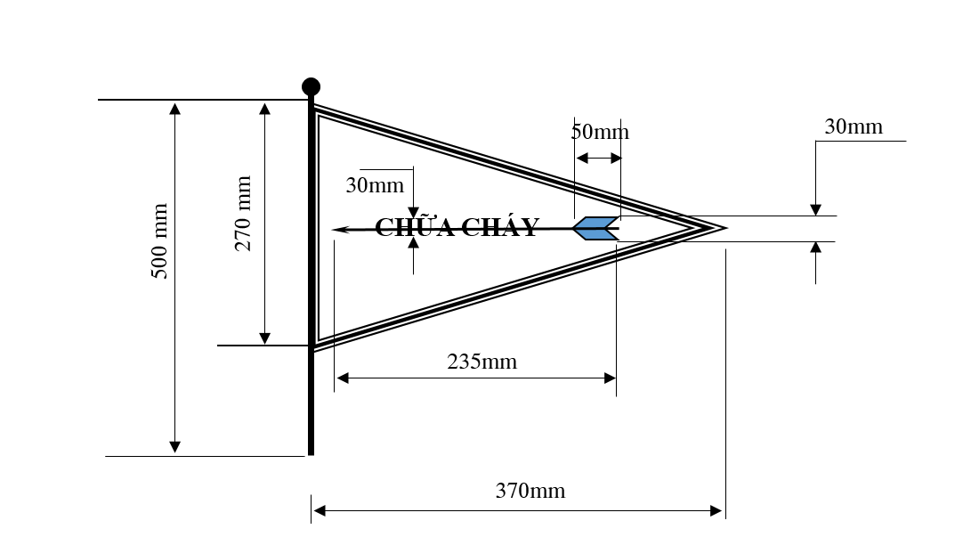

2. Dải băng phân định ranh giới chữa cháy
Băng có nền vàng, chữ và các kí tự màu đỏ. Dọc chiều dài của băng có các đoạn in 2 dòng chữ song ngữ Tiếng Việt và Tiếng Anh.
Dòng 1: KHU VỰC CHỮA CHÁY
Dòng 2: FIRE AREA

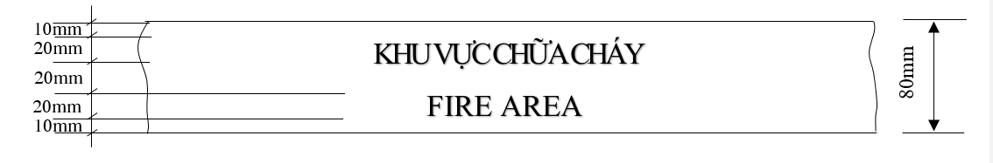

3. Cờ hiệu của Ban chỉ huy chữa cháy
Cờ hình chữ nhật kích thước 600 mm x 900 mm, nền cờ màu xanh, viền vàng, ở giữa cờ có chữ “BAN CHỈ HUY CHỮA CHÁY” màu vàng, chữ cao 60 mm. Đỉnh cờ có nẹp luồn cán cờ, kích thước 20 mm.

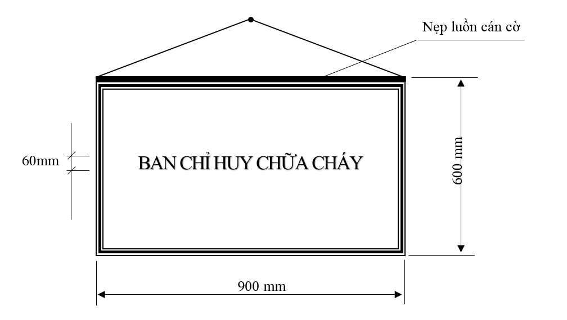

4. Băng chỉ huy chữa cháy
Băng để đeo cánh tay có nền màu đỏ, viền màu vàng, chiều rộng 100 mm và có chu vi từ 350 - 450 mm. Trên băng có dòng chữ “CHỈ HUY CHỮA CHÁY” màu vàng, chữ cao 40 mm.

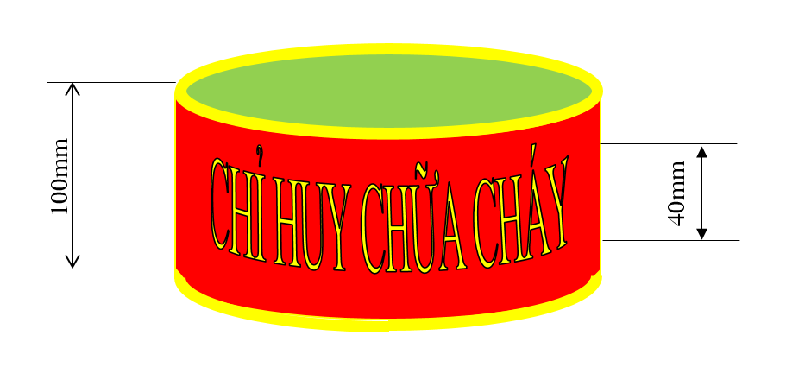

5. Biển báo khu vực chữa cháy
Biển dạng gấp gọn có nền vàng, chữ màu đỏ, cao 50 mm. Trên hai mặt biển có in các dòng chữ tiếng Việt và tiếng Anh: “KHU VỰC CHỮA CHÁY” ,“FIRE AREA”, “KHÔNG NHIỆM VỤ CẤM VÀO”, “NO ENTRY”

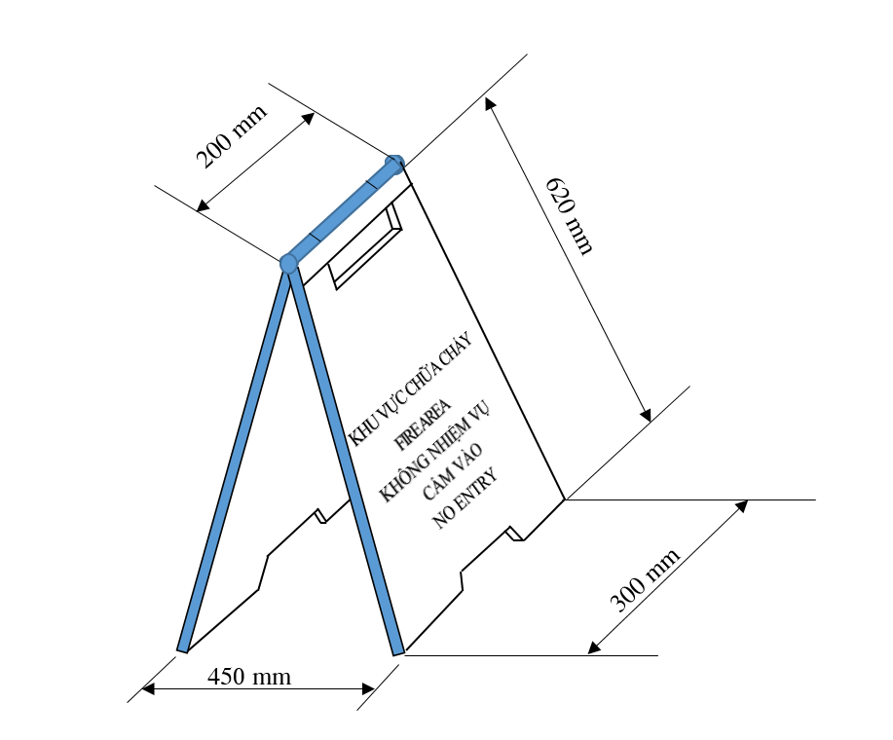
Phụ lục VIII
BIỂU MẪU SỬ DỤNG
TRONG CÔNG TÁC PHÒNG CHÁY VÀ CHỮA CHÁY
(Ban hành kèm theo Nghị định số … ngày …/…/2019 của Chính phủ)

1. Đề nghị cấp giấy phép vận chuyển hàng nguy hiểm về cháy, nổ (Mẫu số PC01).
2. Giấy phép vận chuyển chất, hàng nguy hiểm về cháy, nổ (Mẫu số PC02).
3. Mẫu biểu trưng chất, hàng nguy hiểm về cháy, nổ (Mẫu số PC03).
4. Biên bản kiểm tra về phòng cháy, chữa cháy, cứu nạn, cứu hộ (Mẫu số PC04).
5. Quyết định tạm đình chỉ hoạt động (Mẫu số PC05).
6. Quyết định đình chỉ hoạt động (Mẫu số PC06).
7. Đề nghị cho phục hồi hoạt động (Mẫu số PC07).
8. Quyết định cho phục hồi hoạt động (Mẫu số PC08).
9. Đề nghị phê duyệt phương án chữa cháy của cơ sở (Mẫu số PC09).
10. Phiếu tiếp nhận giải quyết thủ tục hành chính về phòng cháy và chữa cháy (Mẫu số PC10).
11. Phương án chữa cháy của cơ sở (Mẫu số PC11).
12. Phương án chữa cháy của Cảnh sát phòng cháy và chữa cháy (Mẫu số PC12).
13. Lệnh huy động lực lượng, phương tiện và tài sản để chữa cháy (Mẫu số PC13).
14. Đề nghị huấn luyện nghiệp vụ phòng cháy, chữa cháy và cứu nạn, cứu hộ (Mẫu số PC14).
15. Đề nghị cấp/cấp lại/đổi Giấy xác nhận đủ điều kiện kinh doanh dịch vụ phòng cháy và chữa cháy (Mẫu số PC15).
16. Giấy xác nhận đủ điều kiện kinh doanh dịch vụ phòng cháy và chữa cháy (Mẫu số PC16).
17. Đề nghị cấp/cấp lại/đổi chứng chỉ hành nghề tư vấn về phòng cháy và chữa cháy (Mẫu số PC17).
18. Chứng chỉ hành nghề tư vấn về phòng cháy và chữa cháy (Mẫu số PC18).
19. Đề nghị thẩm duyệt thiết kế về phòng cháy và chữa cháy (Mẫu số PC19).
20. Giấy chứng nhận thẩm duyệt thiết kế về phòng cháy và chữa cháy (Mẫu số PC20).
21. Đề nghị kiểm tra công tác nghiệm thu về phòng cháy và chữa cháy (Mẫu số PC21).
22. Giấy xác nhận kết quả nghiệm thu về phòng cháy và chữa cháy (Mẫu số PC22).
23. Mẫu dấu thẩm duyệt thiết kế về phòng cháy và chữa cháy (Mẫu số PC23).
24. Đề nghị kiểm định phương tiện phòng cháy và chữa cháy (Mẫu số PC24).
25. Biên bản kiểm định phương tiện phòng cháy và chữa cháy (Mẫu số PC25).
26. Giấy chứng nhận kiểm định phương tiện phòng cháy và chữa cháy (Mẫu số PC26).
27. Tem kiểm định phương tiện phòng cháy và chữa cháy (Mẫu số PC27).
28. Thông báo về việc bảo đảm các điều kiện an toàn về phòng cháy và chữa cháy (Mẫu số PC28).
29. Phiếu hướng dẫn, bổ sung hồ sơ đề nghị giải quyết thủ tục hành chính về phòng cháy và chữa cháy (Mẫu số PC29).
Công an các đơn vị, địa phương khi in các biểu mẫu nêu trên phải in thống nhất trên khổ giấy A4 (trừ các biểu mẫu PC01, PC16, PC18, PC20, PC23, PC26 và PC27 do Cục Cảnh sát phòng cháy, chữa cháy và cứu nạn, cứu hộ in, cấp phát) và không được tự ý thay đổi nội dung biểu mẫu; có trách nhiệm quản lý việc in, cấp phát, sử dụng biểu mẫu và có sổ sách để theo dõi./.

 | CỘNG HÒA XÃ HỘI CHỦ NGHĨA VIỆT NAM  Độc lập - Tự do - Hạnh phúc | Mẫu số PC01  Ban hành kèm theo NĐ  số .... /2019/NĐ-CP  ngày .... / .... /2019

ĐỀ NGHỊ CẤP GIẤY PHÉP
VẬN CHUYỂN CHẤT, HÀNG NGUY HIỂM VỀ CHÁY, NỔ

Kính gửi: ........................................................
Tên chủ phương tiện: .................................................................................................
Địa chỉ: .......................................................................................................................
Điện thoại: ...................................... Fax: ..................................................................
Quyết định thành lập doanh nghiệp số: ..................... ngày ..... tháng ..... năm .........
Đăng ký kinh doanh số: ............................................. ngày ..... tháng ..... năm .........
tại: ..............................................................................................................................
Số tài khoản: .................................... tại ngân hàng: ..................................................
Họ tên người đại diện theo pháp luật: ........................................................................
Chức danh: .................................................................................................................
CMND/Hộ chiếu số: .......................... do: .......................... cấp ngày: ...../...../.........
Hộ khẩu thường trú: ...................................................................................................
Đề nghị Quý cơ quan xem xét và cấp “Giấy phép vận chuyển chất, hàng nguy hiểm về cháy, nổ” cho phương tiện ....................... BKS/Ký hiệu: ........................... được vận chuyển loại hàng nguy hiểm về cháy, nổ ghi tại trang .......
Tôi cam kết phương tiện vận chuyển này bảo đảm an toàn để tham gia giao thông và thực hiện đầy đủ quy định của pháp luật về vận chuyển hàng nguy hiểm về cháy, nổ./.

............., ngày ..... tháng ..... năm .........
Người đề nghị
(Ký, ghi rõ họ tên và đóng dấu)

DANH MỤC CHẤT, HÀNG
NGUY HIỂM VỀ CHÁY, NỔ ĐƯỢC PHÉP VẬN CHUYỂN

STT | TÊN HÀNG | KÝ HIỆU | LOẠI | GHI CHÚ

......(1)......  ......(2)...... | CỘNG HÒA XÃ HỘI CHỦ NGHĨA VIỆT NAM  Độc lập - Tự do - Hạnh phúc | Mẫu số PC02  Ban hành kèm theo NĐ  số .... /2019/NĐ-CP  ngày .... / .... /2019
Số: ....... /PCCC

GIẤY PHÉP
VẬN CHUYỂN CHẤT, HÀNG NGUY HIỂM VỀ CHÁY, NỔ
(Có giá trị đến hết ngày ... tháng ... năm .........)
Căn cứ ......................................................................................................................;
Căn cứ ......................................................................................................................;
Theo đề nghị của: ....................................................................................,
............................... (2) ......................... cho phép:
Phương tiện: ........................................................ Số BKS/Ký hiệu: .........................
Chủ phương tiện: .......................................................................................................
Đại diện là ông/bà: .............................................. Chức danh: ..................................
Số CMND/Hộ chiếu số: ........................... do: ..................... cấp ngày ...../...../.........
Được phép vận chuyển chất, hàng nguy hiểm về cháy, nổ ghi tại trang ........., đồng thời chủ phương tiện hoặc người điều khiển phương tiện phải có trách nhiệm duy trì các điều kiện an toàn về phòng cháy và chữa cháy của phương tiện và chấp hành đầy đủ các quy định về phòng cháy, chữa cháy trong suốt quá trình vận chuyển./.

............., ngày ...... tháng ...... năm ..........
..................(3)....................
(Ký, ghi rõ họ tên và đóng dấu)

Chú ý:
Những quy định trong quá trình vận chuyển:
- Người điều khiển, người làm việc, người phục vụ trên phương tiện phải có giấy chứng nhận huấn luyện nghiệp vụ phòng cháy và chữa cháy.
- Giấy phép này phải xuất trình khi có yêu cầu kiểm tra, kiểm soát của cơ quan có thẩm quyền.
- Không dừng, đỗ phương tiện chở hàng nguy hiểm về cháy, nổ ở nơi tập trung đông người.
- Khi cần nghỉ lại đêm trên đường phải thông báo cho cơ quan Công an sở tại biết./.

Ghi chú: (1) Tên cơ quan cấp trên trực tiếp; (2) Tên cơ quan Công an cấp giấy; (3) Quyền hạn, chức vụ của người ký giấy.
DANH MỤC CHẤT, HÀNG
NGUY HIỂM VỀ CHÁY, NỔ ĐƯỢC PHÉP VẬN CHUYỂN

STT | TÊN HÀNG | KÝ HIỆU | LOẠI | GHI CHÚ

MẪU BIỂU TRƯNG  HÀNG NGUY HIỂM VỀ CHÁY, NỔ | Mẫu số PC03  Ban hành kèm theo NĐ  số .... /2019/NĐ-CP  ngày .... / .... /2019

Mặt trước:
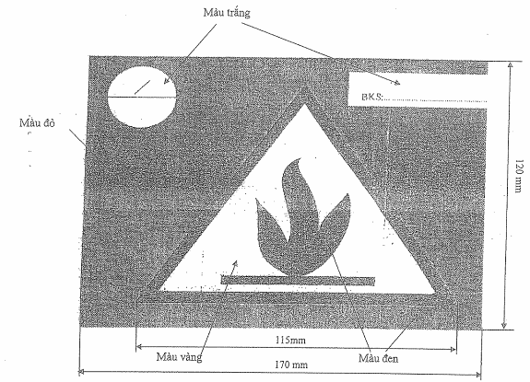

Mặt sau:

NHỮNG ĐIỀU CẦN CHÚ Ý
1. Khi vận chuyển hàng nguy hiểm về cháy, nổ trên phương tiện phải dán biểu trưng “Hàng nguy hiểm về cháy, nổ” trên kính chắn gió phía trước của phương tiện. Hết thời hạn cho phép vận chuyển phải nộp biểu trưng này cho cơ quan đã cấp trước đó.
2. Chỉ được chở loại hàng nguy hiểm về cháy, nổ ghi trong giấy phép.
3. Ngoài chủ phương tiện, người điều khiển, người làm việc, người phục vụ trên phương tiện, không được chở người và hàng hóa khác.
4. Phải chấp hành nghiêm chỉnh Luật giao thông.
5. Phải duy trì đầy đủ điều kiện an toàn về phòng cháy và chữa cháy của phương tiện trong suốt thời gian được phép vận chuyển hàng nguy hiểm về cháy, nổ.
6. Có giá trị đến hết ngày ...... tháng ...... năm ..........

......(1)......  ......(2)...... | CỘNG HÒA XÃ HỘI CHỦ NGHĨA VIỆT NAM  Độc lập - Tự do - Hạnh phúc | Mẫu số PC04  Ban hành kèm theo NĐ  số .... /2019/NĐ-CP  ngày .... / .... /2019

BIÊN BẢN KIỂM TRA^{(*)}
............................. (3) .............................

Hồi ..... giờ ..... ngày ..... tháng ..... năm ........., tại .....................................................
Địa chỉ: .......................................................................................................................
Chúng tôi gồm:
Đại diện: .....................................................................................................................
- Ông/bà: .................................................; Chức vụ: .................................................
- Ông/bà: .................................................; Chức vụ: .................................................
Đã tiến hành kiểm tra ....................... (3) ........................ đối với ........... (4) ...........
....................................................................................................................................
Đại diện: .....................................................................................................................
- Ông/bà: .................................................; Chức vụ: .................................................
- Ông/bà: .................................................; Chức vụ: .................................................
Tình hình và kết quả kiểm tra như sau:
............................................................. (5) .................................................................
....................................................................................................................................
Biên bản được lập xong hồi ..... giờ ..... ngày ..... tháng ..... năm ........., gồm ..... trang, được lập thành ..... bản, mỗi bên liên quan giữ 01 bản, đã đọc lại cho mọi người cùng nghe, công nhận đúng và nhất trí ký tên dưới đây./.

ĐẠI DIỆN  ..... (6) ..... | ĐẠI DIỆN  ..... (7) ..... | ĐẠI DIỆN  ĐOÀN KIỂM TRA  (8)

^{(*)}Biên bản này được sử dụng trong công tác kiểm tra: An toàn về phòng cháy và chữa cháy; nghiệm thu về phòng cháy và chữa cháy; điều kiện bảo đảm an toàn về cứu nạn, cứu hộ và kiểm tra cơ sở kinh doanh dịch vụ về phòng cháy và chữa cháy.

Ghi chú: (1) Tên cơ quan cấp trên trực tiếp; (2) Tên cơ quan, tổ chức chủ trì kiểm tra; (3) Nội dung kiểm tra (ví dụ: An toàn về phòng cháy và chữa cháy; điều kiện bảo đảm an toàn về cứu nạn, cứu hộ hoặc nghiệm thu về phòng cháy và chữa cháy...); (4) Tên cơ sở, đối tượng được kiểm tra; (5) Phần trình bày của cơ sở, phần kiểm tra hồ sơ, phần kiểm tra thực tế, nội dung kiểm tra của từng vấn đề, nhận xét đánh giá và kiến nghị; (6) Đại diện đơn vị được kiểm tra ký, ghi rõ họ tên, đóng dấu (chủ cơ sở, chủ phương tiện, chủ đầu tư…); (7) Đại diện đơn vị có liên quan tham gia kiểm tra ký, ghi rõ họ tên (trường hợp người có thẩm quyền ký, đóng dấu tham gia kiểm tra thì phải đóng dấu vào phần ký); (8) Đại diện đoàn kiểm tra ký, ghi rõ họ tên (trường hợp người có thẩm quyền ký, đóng dấu tham gia kiểm tra thì phải đóng dấu vào phần ký).

......(1)......  ......(2)...... | CỘNG HÒA XÃ HỘI CHỦ NGHĨA VIỆT NAM  Độc lập - Tự do - Hạnh phúc | Mẫu số PC05  Ban hành kèm theo NĐ  số .... /2019/NĐ-CP  ngày .... / .... /2019
Số: ...... /QĐTĐC-....

QUYẾT ĐỊNH
TẠM ĐÌNH CHỈ HOẠT ĐỘNG
............................ (3) ............................
Căn cứ ........................................................................................................................;
Căn cứ Biên bản kiểm tra ............................................................................................
lập ngày ..... tháng ….. năm ......... của ........................................................................

QUYẾT ĐỊNH:
Điều 1. Tạm đình chỉ hoạt động đối với: ............................... (4) ...............................
Địa chỉ: ........................................................................................................................
Do Ông/bà: ....................................... là ............................... (5) .................................
kể từ .... giờ ..... phút, ngày ..... tháng ..... năm .......... đến ..... giờ ..... phút, ngày ......
tháng ..... năm .........
Điều 2. Quyết định này có hiệu lực kể từ .... giờ .... phút, ngày .... tháng .... năm ......
Điều 3.
Ông/bà: .............................................. có trách nhiệm thi hành Quyết định này và thực hiện các yêu cầu về bảo đảm an toàn phòng cháy và chữa cháy.
Ông/bà: ............................................. bị tạm đình chỉ hoạt động có quyền khiếu nại hoặc khởi kiện hành chính đối với Quyết định này theo quy định của pháp luật./.

Nơi nhận:  - Như Điều 3;  - ............................;  - Lưu: ...................; | ............., ngày ..... tháng ..... năm .........  ..................(6)...................  (Ký, ghi rõ họ tên và đóng dấu)

Ghi chú: (1) Tên cơ quan chủ quản cấp trên; (2) Tên cơ quan của người ra quyết định; (3) Thẩm quyền ra quyết định; (4) Tên công trình, cơ sở, phương tiện giao thông cơ giới, hộ gia đình, cá nhân, địa điểm hoặc khu vực xuất hiện nguy cơ trực tiếp phát sinh cháy, nổ; (5) Chủ đầu tư, người đứng đầu cơ sở, chủ hộ gia đình, chủ phương tiện giao thông cơ giới; (6) Chức danh của người ra quyết định.
......(1)......  ......(2)...... | CỘNG HÒA XÃ HỘI CHỦ NGHĨA VIỆT NAM  Độc lập - Tự do - Hạnh phúc | Mẫu số PC06  Ban hành kèm theo NĐ  số .... /2019/NĐ-CP  ngày .... / .... /2019
Số: ....... /QĐĐC-.....

QUYẾT ĐỊNH
ĐÌNH CHỈ HOẠT ĐỘNG
............................. (3) .............................
Căn cứ .......................................................................................................................;
Căn cứ Quyết định tạm đình chỉ hoạt động số .............. ngày .... tháng .... năm ........
của ......................................................... (2) ...............................................................
Căn cứ tình hình thực tế, xét thấy nguy cơ trực tiếp phát sinh cháy, nổ chưa được loại trừ, vi phạm không được khắc phục hoặc không thể khắc phục được và có nguy cơ cháy, nổ gây hậu quả nghiêm trọng của ....................... (4) ...................................

QUYẾT ĐỊNH:
Điều 1. Đình chỉ hoạt động đối với: ................................. (4) ....................................
Địa chỉ: ........................................................................................................................
Do Ông/bà: ...................................... là ................................ (5) .................................
kể từ ..... giờ ..... phút, ngày ..... tháng ..... năm .........
Điều 2. Quyết định này có hiệu lực kể từ .... giờ .... phút, ngày .... tháng .... năm ......
Điều 3.
Ông/bà: ................................................ có trách nhiệm thi hành Quyết định này và thực hiện các yêu cầu về bảo đảm an toàn phòng cháy và chữa cháy.
Ông/bà: .................................................... bị đình chỉ hoạt động có quyền khiếu nại hoặc khởi kiện hành chính đối với Quyết định này theo quy định của pháp luật./.

Nơi nhận:  - Như Điều 3;  - ............................;  - Lưu: ...................; | ............., ngày ..... tháng ..... năm ..........  ..................(6)...................  (Ký, ghi rõ họ tên và đóng dấu)

Ghi chú: (1) Tên cơ quan chủ quản cấp trên; (2) Tên cơ quan của người ra quyết định; (3) Thẩm quyền ban hành quyết định; (4) Tên công trình, cơ sở, phương tiện giao thông cơ giới, hộ gia đình, cá nhân, địa điểm hoặc khu vực xuất hiện cơ trực tiếp phát sinh cháy, nổ; (5) Chủ đầu tư, người đứng đầu cơ sở; chủ hộ gia đình, chủ phương tiện giao thông cơ giới; (6) Chức danh của người ra quyết định.
 | CỘNG HÒA XÃ HỘI CHỦ NGHĨA VIỆT NAM  Độc lập - Tự do - Hạnh phúc | Mẫu số PC07  Ban hành kèm theo NĐ  số .... /2019/NĐ-CP  ngày .... / .... /2019

ĐỀ NGHỊ
CHO PHỤC HỒI HOẠT ĐỘNG

Kính gửi: ............................ (1) ...............................
Tên tổ chức/cá nhân: ...................................................................................................
Địa chỉ: ........................................................................................................................
Điện thoại: ........................... Fax: ........................ Email: .........................................
Họ tên người đại diện pháp luật: .................................................................................
Chức danh: ..................................................................................................................
Số CMND/Hộ chiếu: .................................. do: ..........................................................
cấp ngày ..... tháng ..... năm ..........
Hộ khẩu thường trú: ...................................................................................................
Sau khi thi hành Quyết định tạm đình chỉ/đình chỉ hoạt động theo quyết định số:
......................... ngày ...../...../......... của: ........................... (1) ....................................
Hiện tại: .................................................... (2) ............................................................
......................................................................................................................................
......................................................................................................................................
Đề nghị Quý cơ quan cho phục hồi hoạt động đối với: .................. (2) ......................
......................................................................................................................................
kể từ ..... giờ ..... ngày ..... tháng ..... năm .........
Tôi xin cam đoan những điều nêu trên là đúng sự thật, nếu sai tôi xin hoàn toàn chịu trách nhiệm trước pháp luật./.

............., ngày ..... tháng ..... năm ..........
Người đề nghị
(Ký, ghi rõ họ tên và đóng dấu)

Ghi chú: (1) Tên cơ quan của người ra quyết định tạm đình chỉ/đình chỉ hoạt động trước đó; (2) Tên công trình, cơ sở, phương tiện giao thông cơ giới hộ gia đình, cá nhân, địa điểm hoặc khu vực bị tạm đình chỉ hoặc đình chỉ hoạt động.
......(1)......  ......(2)...... | CỘNG HÒA XÃ HỘI CHỦ NGHĨA VIỆT NAM  Độc lập - Tự do - Hạnh phúc | Mẫu số PC08  Ban hành kèm theo NĐ  số .... /2019/NĐ-CP  ngày .... / .... /2019
Số: ....... /QĐPH.....

QUYẾT ĐỊNH
CHO PHỤC HỒI HOẠT ĐỘNG
.............................. (3) ............................
Căn cứ ........................................................................................................................;
Căn cứ ........................................................................................................................;
Căn cứ Biên bản kiểm tra ............................................................................................
lập ngày ..... tháng ….. năm ......... của ........................................................................

QUYẾT ĐỊNH:
Điều 1. Phục hồi hoạt động đối với: ................................... (4) ..................................
Địa chỉ: ........................................................................................................................
Do Ông/bà: .......................................... là .............................. (5) ...............................
trước đó đã bị tạm đình chỉ /đình chỉ hoạt động theo Quyết định số: .........................
ngày ..... tháng ..... năm .........
Điều 2. Kể từ ....... giờ ....... phút, ngày ....... tháng ....... năm .............. Quyết định số
............................ ngày ...... tháng ...... năm ......... hết hiệu lực.
Điều 3. Ông/bà: .................................... chịu trách nhiệm thi hành Quyết định này./.

Nơi nhận:  - Như Điều 3;  - ............................;  - Lưu: ...................; | ............., ngày ..... tháng ..... năm ..........  ..................(6)...................  (Ký, ghi rõ họ tên và đóng dấu)

Ghi chú: (1) Tên cơ quan chủ quản cấp trên; (2) Tên cơ quan của người ra quyết định; (3) Thẩm quyền ban hành quyết định; (4) Tên công trình, cơ sở, phương tiện giao thông cơ giới, hộ gia đình, cá nhân, địa điểm hoặc khu vực xuất hiện nguy cơ trực tiếp phát sinh cháy, nổ; (5) Chủ đầu tư, người đứng đầu cơ sở, chủ hộ gia đình, chủ phương tiện giao thông cơ giới, cá nhân; (6) Chức danh của người ra quyết định.
 | CỘNG HÒA XÃ HỘI CHỦ NGHĨA VIỆT NAM  Độc lập - Tự do - Hạnh phúc | Mẫu số PC09  Ban hành kèm theo NĐ  số .... /2019/NĐ-CP  ngày .... / .... /2019

ĐỀ NGHỊ
Phê duyệt phương án chữa cháy của cơ sở

Kính gửi: .......................... (1) ..........................

Tên tôi là: ....................................................................................................................
Nơi đăng ký HKTT: ....................................................................................................
Số CCCD/CMND/Hộ chiếu: ....................................... cấp ngày: ......./......./..............
Điện thoại: ............................................... Email: .......................................................
Chức vụ: ......................................................................................................................
Đại diện cơ sở (phương tiện, khu dân cư): ..................................................................
Địa chỉ: ........................................................................................................................
Điện thoại: ............................................... Email: .......................................................
Đề nghị Quý cơ quan thẩm định, phê duyệt phương án chữa cháy của cơ sở đối
với: ...............................................................................................................................

............., ngày ..... tháng ..... năm ..........
..................(2)...................
(Ký, ghi rõ họ tên và đóng dấu)

Ghi chú: (1) Cơ quan Cảnh sát PCCC tiếp nhận hồ sơ; (2) Chức vụ người làm đơn.
......(1)......  ......(2)...... | CỘNG HÒA XÃ HỘI CHỦ NGHĨA VIỆT NAM  Độc lập - Tự do - Hạnh phúc | Mẫu số PC10  Ban hành kèm theo NĐ  số .... /2019/NĐ-CP  ngày .... / .... /2019
Số: ....... /PN-.....

PHIẾU TIẾP NHẬN GIẢI QUYẾT
THỦ TỤC HÀNH CHÍNH VỀ PHÒNG CHÁY VÀ CHỮA CHÁY

Hồ sơ đề nghị: ................................(3).................................
Họ tên người nộp hồ sơ: ..............................................................................................
Số CCCD/CMND/Hộ chiếu: .............................................cấp ngày: ....../....../...........
Cơ quan, đơn vị công tác: ............................................................................................
Địa chỉ: ........................................................................................................................
Điện thoại: ............................................ Email: ..........................................................
Hồ sơ gồm có:
1. .......................................................................................................................
2. .......................................................................................................................
3. .......................................................................................................................
4. .......................................................................................................................
5. .......................................................................................................................
6. .......................................................................................................................
Số lượng hồ sơ: .......... (bộ).
Ngày hẹn trả kết quả: ...... giờ ...... phút, ngày ...... tháng ...... năm ..........

 |  | ............., ngày ..... tháng ..... năm ..........
NGƯỜI NỘP HỒ SƠ  (Ký, ghi rõ họ tên) |  | NGƯỜI NHẬN HỒ SƠ  (Ký, ghi rõ họ tên)

Ghi chú: (1) Tên cơ quan chủ quản trực tiếp của đơn vị tiếp nhận hồ sơ; (2) Tên cơ quan tiếp nhận hồ sơ; (3) Ghi một trong các nội dung sau: Cấp giấy phép vận chuyển chất, hàng nguy hiểm cháy, nổ; Thẩm duyệt thiết kế về PCCC; Nghiệm thu về PCCC; Phê duyệt phương án chữa cháy; Cấp/đổi/cấp lại chứng chỉ hành nghề tư vấn về PCCC; Cấp/đổi/cấp lại giấy xác nhận đủ điều kiện kinh doanh dịch vụ PCCC; Kiểm định phương tiện PCCC...
 | CỘNG HÒA XÃ HỘI CHỦ NGHĨA VIỆT NAM  Độc lập - Tự do - Hạnh phúc | Mẫu số PC11  Ban hành kèm theo NĐ  số .... /2019/NĐ-CP  ngày .... / .... /2019

PHƯƠNG ÁN CHỮA CHÁY CỦA CƠ SỞ

Tên cơ sở, thôn, ấp, bản: ⁽¹⁾ ......................................................................
Địa chỉ: .....................................................................................................
Điện thoại: ................................................................................................
Cơ quan cấp trên quản lý trực tiếp: ..........................................................
Điện thoại: ................................................................................................

............., ngày ..... tháng ..... năm ..........
SƠ ĐỒ MẶT BẰNG TỔNG THỂ CỦA CƠ SỞ ⁽²⁾

A. ĐẶC ĐIỂM CƠ SỞ CÓ LIÊN QUAN ĐẾN CÔNG TÁC CHỮA CHÁY
I. Vị trí địa lý: ⁽³⁾
......................................................................................................................................
......................................................................................................................................
- Phía Đông giáp: .........................................................................................................
- Phía Tây giáp: ...........................................................................................................
- Phía Nam giáp: ..........................................................................................................
- Phía Bắc giáp: ...........................................................................................................
II. Giao thông phục vụ chữa cháy: ⁽⁴⁾
......................................................................................................................................
......................................................................................................................................
......................................................................................................................................
III. Nguồn nước chữa cháy: ⁽⁵⁾

TT | Nguồn nước | Trữ lượng (m³)  hoặc  lưu lượng (l/s) | Vị trí,  khoảng cách nguồn nước | Những điểm  cần lưu ý
I | Bên trong:
1
2
3
II | Bên ngoài:
1
2
3

IV. Tính chất, đặc điểm nguy hiểm về cháy, nổ, độc: ⁽⁶⁾
......................................................................................................................................
......................................................................................................................................
......................................................................................................................................
......................................................................................................................................
......................................................................................................................................
V. Tổ chức lực lượng chữa cháy tại chỗ: ⁽⁷⁾
1. Tổ chức lực lượng:
....................................................................................................................................
....................................................................................................................................
....................................................................................................................................
2. Lực lượng thường trực chữa cháy:
....................................................................................................................................
....................................................................................................................................
....................................................................................................................................
VI. Phương tiện chữa cháy của cơ sở: ⁽⁸⁾
....................................................................................................................................
....................................................................................................................................
....................................................................................................................................
B. PHƯƠNG ÁN XỬ LÝ MỘT SỐ TÌNH HUỐNG CHÁY
I. Phương án xử lý tình huống cháy phức tạp nhất:
1. Giả định tình huống cháy phức tạp nhất: ⁽⁹⁾
....................................................................................................................................
....................................................................................................................................
....................................................................................................................................
2. Tổ chức triển khai chữa cháy: ⁽¹⁰⁾
....................................................................................................................................
....................................................................................................................................
....................................................................................................................................
3. Sơ đồ triển khai lực lượng, phương tiện chữa cháy: ⁽¹¹⁾

4. Nhiệm vụ của người chỉ huy chữa cháy tại chỗ khi lực lượng Cảnh sát phòng cháy và chữa cháy có mặt để chữa cháy: ⁽¹²⁾
....................................................................................................................................
....................................................................................................................................
....................................................................................................................................
....................................................................................................................................
II. Phương án xử lý các tình huống cháy đặc trưng: ⁽¹³⁾
1. Tình huống 1:
....................................................................................................................................
....................................................................................................................................
....................................................................................................................................
2. Tình huống 2:
....................................................................................................................................
....................................................................................................................................
....................................................................................................................................
3. Tình huống 3:
....................................................................................................................................
....................................................................................................................................
....................................................................................................................................
C. BỔ SUNG, CHỈNH LÝ PHƯƠNG ÁN CHỮA CHÁY ⁽¹⁴⁾

TT | Ngày,  tháng, năm | Nội dung  bổ sung, chỉnh lý | Người  xây dựng phương án ký | Người  phê duyệt phương án ký
D. THEO DÕI HỌC VÀ THỰC TẬP PHƯƠNG ÁN CHỮA CHÁY ⁽¹⁵⁾

Ngày, tháng, năm | Nội dung,  hình thức  học tập, thực tập | Tình huống cháy | Lực lượng, phương tiện tham gia | Nhận xét,  đánh giá  kết quả

............., ngày ..... / ..... / ..........  NGƯỜI PHÊ DUYỆT PHƯƠNG ÁN  ..............(16).............  (Ký, ghi rõ họ tên và đóng dấu) | ............., ngày ..... / ..... / ..........  NGƯỜI XÂY DỰNG PHƯƠNG ÁN  ..............(17).............  (Ký, ghi rõ họ tên)

HƯỚNG DẪN GHI PHƯƠNG ÁN CHỮA CHÁY

Chú ý: Mẫu phương án chữa cháy có thể co giãn số trang tùy theo mức độ nội dung cụ thể.
(1) - Tên của cơ sở, thôn, ấp, bản, tổ dân phố, khu rừng, phương tiện giao thông cơ giới đặc biệt ghi theo tên giao dịch hành chính.
(2) - Sơ đồ mặt bằng tổng thể: Cần thể hiện rõ kích thước, tên gọi, đặc điểm sử dụng của các hạng mục, nhà, công trình, đường giao thông, nguồn nước trong cơ sở; vị trí và kích thước đường giao thông; vị trí và trữ lượng các nguồn nước chữa cháy tiếp giáp xung quanh. (Có thể sử dụng khổ giấy lớn hơn A4)
Đối với cơ sở là nhà cao tầng phải có thêm sơ đồ mặt cắt đứng và mặt bằng tầng điển hình.
(3) - Vị trí địa lý: Ghi sơ lược vị trí cơ sở nằm ở khu vực nào, cách trung tâm quận, huyện… bao nhiêu km; các công trình, đường phố, sông, hồ…. tiếp giáp theo bốn hướng Đông, Tây, Nam, Bắc.
(4) - Giao thông phục vụ chữa cháy: Ghi đặc điểm các tuyến đường chính phục vụ công tác chữa cháy.
(5) - Nguồn nước chữa cháy: Thống kê tất cả các nguồn nước có thể trực tiếp phục vụ chữa cháy bên trong cơ sở và tiếp giáp với cơ sở như: bể, hồ, ao, sông, ngòi, kênh, rạch, trụ, bến lấy nước, hố lấy nước..., ghi rõ khả năng lấy nước vào các mùa, thời điểm trong ngày; chỉ dẫn vị trí, khoảng cách tới các nguồn nước ở bên ngoài.
(6) - Tính chất, đặc điểm nguy hiểm về cháy, nổ, độc: Ghi rõ đặc điểm kiến trúc, xây dựng và bố trí các hạng mục công trình (số đơn nguyên, số tầng, bậc chịu lửa, diện tích mặt bằng, loại vật liệu của các cấu kiện xây dựng chủ yếu như tường, cột, trần, sàn, mái…; phân tích tính chất hoạt động, công năng sử dụng của các hạng mục công trình liên quan đến nguy hiểm cháy, nổ, độc, đặc điểm dây chuyền sản xuất, số người thường xuyên có mặt; nêu đặc điểm nguy hiểm cháy, nổ của các chất cháy chủ yếu: Loại chất cháy, vị trí bố trí, sắp xếp, số lượng, khối lượng, đặc điểm cháy, yếu tố độc hại khi cháy, khả năng cháy lan ra khu vực xung quanh.
(7) - Tổ chức lực lượng chữa cháy tại chỗ: Ghi rõ tổ chức (tổ hay đội), người phụ trách, số lượng đội viên phòng cháy chữa cháy và số người đã qua huấn luyện về phòng cháy và chữa cháy. Số người thường trực trong và ngoài giờ làm việc.
(8) - Phương tiện chữa cháy của cơ sở: Ghi rõ chủng loại, số lượng, vị trí bố trí phương tiện chữa cháy (chỉ thống kê phương tiện chữa cháy đảm bảo chất lượng theo quy định).
(9) - Nội dung giả định tình huống cháy phức tạp nhất: Giả định tình huống cháy xảy ra ở khu vực dễ dẫn đến cháy lan, tạo thành đám cháy lớn, phát triển phức tạp đe dọa hoặc gây nguy hiểm đến tính mạng của nhiều người, gây thiệt hại nghiêm trọng về tài sản, đồng thời gây khó khăn, phức tạp cho việc chữa cháy mà cần phải huy động nhiều người và phương tiện mới có thể xử lý được. Cần giả định rõ thời điểm xảy ra cháy, nơi xuất phát cháy và chất cháy chủ yếu, nguyên nhân xảy ra cháy, thời gian cháy tự do và quy mô, diện tích đám cháy tính đến thời điểm triển khai chữa cháy của lực lượng tại chỗ; dự kiến xuất hiện những yếu tố gây ảnh hưởng tác động lớn tới việc chữa cháy như: Nhiệt độ cao, nhiều khói, khí độc, sụp đổ công trình…; dự kiến vị trí và số lượng người bị kẹt hoặc bị nạn trong khu vực cháy.
(10) - Tổ chức triển khai chữa cháy: Ghi rõ nhiệm vụ của người chỉ huy, của từng người, từng bộ phận trong việc báo cháy, cắt điện, triển khai các biện pháp dập tắt đám cháy, chống cháy lan, hướng dẫn thoát nạn và tổ chức cứu người, cứu và di tản tài sản; đón tiếp các lực lượng được cấp có thẩm quyền huy động đến chữa cháy; đảm bảo hậu cần và thực hiện các hoạt động phục vụ chữa cháy khác; bảo vệ hiện trường và khắc phục hậu quả vụ cháy.
(11) - Sơ đồ triển khai lực lượng, phương tiện chữa cháy: Vẽ sơ đồ thể hiện rõ vị trí và kích thước đám cháy ở hạng mục của nhà, công trình hoặc khu vực cụ thể trong cơ sở; hướng gió chủ đạo; các vị trí bố trí triển khai lực lượng, phương tiện để dập cháy, chống cháy lan, hướng dẫn tự thoát nạn và tổ chức cứu người, di tản tài sản; hướng tấn công chính... (Các ký hiệu, hình vẽ trên sơ đồ thống nhất theo quy định).
(12) - Nhiệm vụ của người chỉ huy chữa cháy tại chỗ khi lực lượng Cảnh sát phòng cháy và chữa cháy có mặt để chữa cháy: Ghi rõ những nội dung nhiệm vụ mà người chỉ huy chữa cháy tại chỗ cần phải thực hiện, trong đó chú ý đến việc báo cáo tình hình về đám cháy, công tác chữa cháy đang tiến hành và những việc liên quan với người chỉ huy chữa cháy thuộc cơ quan Cảnh sát phòng cháy và chữa cháy khi người chỉ huy của lực lượng Cảnh sát phòng cháy và chữa cháy đến đám cháy, nhiệm vụ tiếp tục tham gia chữa cháy và bảo đảm các điều kiện cần thiết nếu đám cháy có khả năng kéo dài.
(13) - Phương án xử lý một số tình huống cháy đặc trưng: Giả định tình huống cháy xảy ra ở từng khu vực, hạng mục công trình có tính chất nguy hiểm về cháy, nổ khác nhau và việc tổ chức chữa cháy cũng khác nhau; các tình huống sắp xếp theo thứ tự “Tình huống 1, 2, 3…”; nội dung từng tình huống được ghi tóm tắt theo thứ tự và số lượng lực lượng, phương tiện của các bộ phận cần huy động và bố trí triển khai làm gì, ở vị trí nào; nội dung tóm tắt nhiệm vụ cơ bản của chỉ huy và đội viên ở các bộ phận trong cơ sở được huy động chữa cháy (Cách ghi tương tự như tình huống cháy phức tạp nhất và có sơ đồ chữa cháy kèm theo).
(14) - Bổ sung, chỉnh lý phương án chữa cháy: Ghi rõ trường hợp thay đổi có liên quan đến việc tổ chức chữa cháy nhưng chưa đến mức làm thay đổi cơ bản nội dung phương án chữa cháy. Trường hợp có thay đổi lớn cơ bản làm ảnh hưởng đến nội dung phương án thì phải tiến hành xây dựng lại theo quy định.
(15) - Theo dõi học và thực tập phương án chữa cháy: Ghi rõ việc đã tổ chức học và thực tập các tình huống cháy trong phương án, có sơ đồ bố trí lực lượng, phương tiện đã thực tập và đính kèm vào phương án chữa cháy này.
(16) - Chức danh người phê duyệt phương án chữa cháy.
(17) - Chức danh người có trách nhiệm xây dựng phương án chữa cháy, đối với phương án chữa cháy thuộc thẩm quyền phê duyệt cơ quan Cảnh sát phòng cháy chữa cháy thì người đứng đầu cơ sở ký tên, đóng dấu.
KÝ HIỆU DÙNG TRONG SƠ ĐỒ PHƯƠNG ÁN CHỮA CHÁY

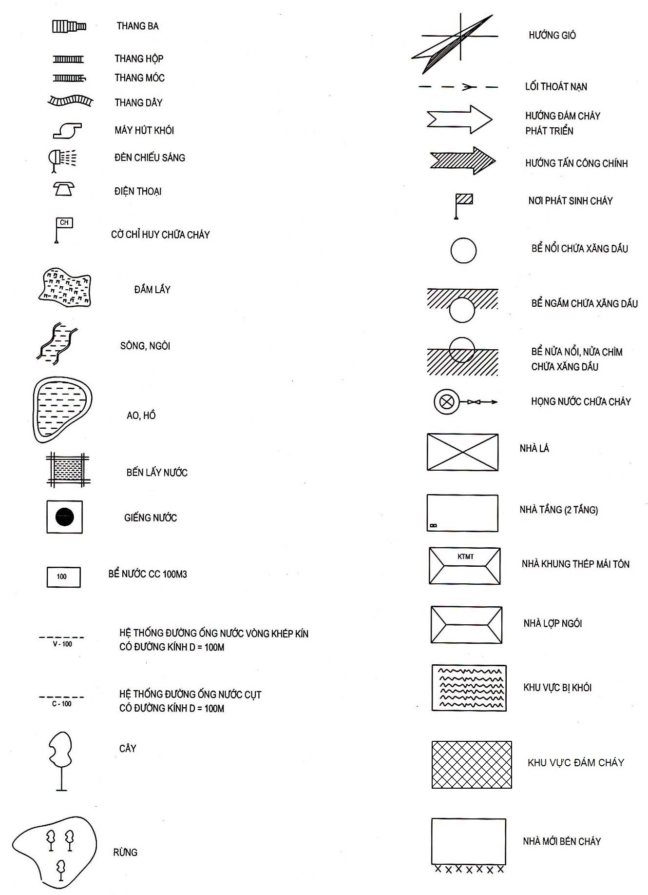

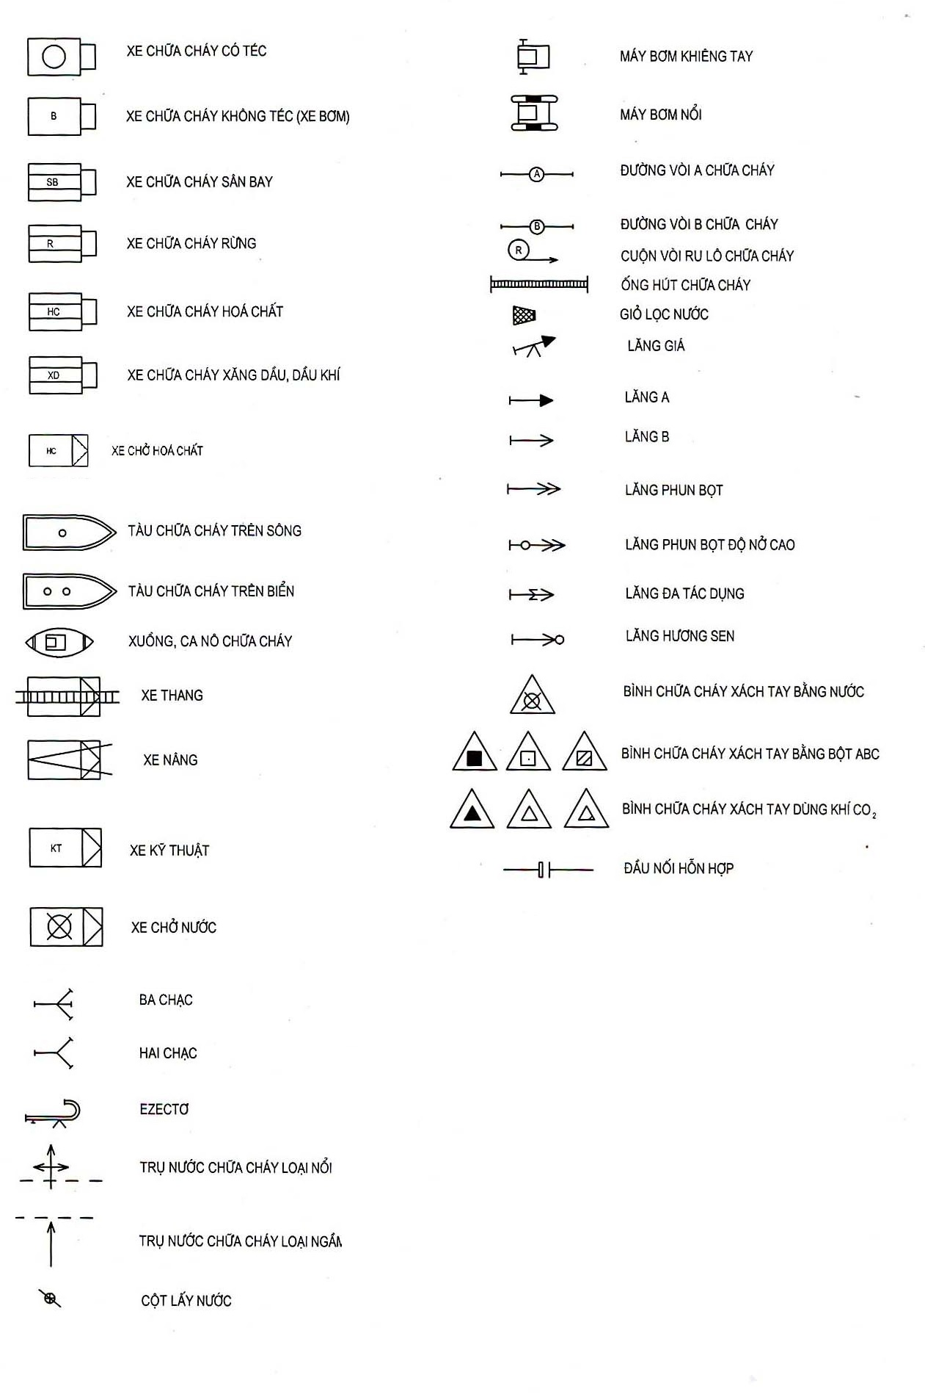
 | CỘNG HÒA XÃ HỘI CHỦ NGHĨA VIỆT NAM  Độc lập - Tự do - Hạnh phúc | Mẫu số PC12  Ban hành kèm theo NĐ  số .... /2019/NĐ-CP  ngày .... / .... /2019

............................................................^{(*)}
............................................................⁽¹⁾

 |  |  | Cơ sở loại: | ⁽²⁾
 |  |  | Cấp phê duyệt phương án:

PHƯƠNG ÁN CHỮA CHÁY
CỦA CẢNH SÁT PHÒNG CHÁY VÀ CHỮA CHÁY

Tên cơ sở, khu dân cư:⁽³⁾ ..........................................................................
Địa chỉ: .....................................................................................................
Điện thoại: ...............................................................................................
Cơ quan quản lý cấp trên trực tiếp: .........................................................
Điện thoại: ...............................................................................................
Đơn vị Cảnh sát phòng cháy, chữa cháy và cứu nạn, cứu hộ quản lý địa bàn:
..................................................................................................................

............., tháng ..... năm ..........
A. ĐẶC ĐIỂM CỦA CƠ SỞ, KHU DÂN CƯ CÓ LIÊN QUAN ĐẾN CÔNG TÁC CHỮA CHÁY
I. Vị trí địa lý: ⁽⁴⁾
....................................................................................................................................
....................................................................................................................................
....................................................................................................................................
....................................................................................................................................
II. Giao thông bên trong và bên ngoài: ⁽⁵⁾
....................................................................................................................................
....................................................................................................................................
....................................................................................................................................
....................................................................................................................................
III. Nguồn nước phục vụ chữa cháy: ⁽⁶⁾

TT | Nguồn nước | Trữ lượng (m³)  hoặc  lưu lượng (l/s) | Vị trí,  khoảng cách nguồn nước | Những điểm  cần lưu ý
I | Bên trong:
1
2
II | Bên ngoài:
1
2

IV. Tính chất, đặc điểm nguy hiểm về cháy, nổ: ⁽⁷⁾
....................................................................................................................................
....................................................................................................................................
....................................................................................................................................
V. Tổ chức lực lượng chữa cháy tại chỗ: ⁽⁸⁾
1. Tổ chức lực lượng:
....................................................................................................................................
....................................................................................................................................
....................................................................................................................................
....................................................................................................................................
2. Tổ chức thường trực chữa cháy:
....................................................................................................................................
....................................................................................................................................
....................................................................................................................................
VI. Phương tiện chữa cháy của cơ sở: ⁽⁹⁾
....................................................................................................................................
....................................................................................................................................
....................................................................................................................................
B. PHƯƠNG ÁN XỬ LÝ TÌNH HUỐNG CHÁY PHỨC TẠP NHẤT CÓ HUY ĐỘNG LỰC LƯỢNG, PHƯƠNG TIỆN CỦA NHIỀU ĐƠN VỊ, CƠ QUAN, TỔ CHỨC THAM GIA
I. Giả định tình huống cháy phức tạp nhất: ⁽¹⁰⁾
....................................................................................................................................
....................................................................................................................................
....................................................................................................................................
II. Chiến thuật chữa cháy: ⁽¹¹⁾
....................................................................................................................................
....................................................................................................................................
....................................................................................................................................
III. Tính toán lực lượng, phương tiện chữa cháy: ⁽¹²⁾
....................................................................................................................................
....................................................................................................................................
....................................................................................................................................
IV. Lực lượng, phương tiện dự kiến huy động: ⁽¹³⁾

TT | Đơn vị được  huy động | Điện thoại | Số người được  huy động | Số lượng, chủng loại phương tiện được huy động | Ghi chú
V. Tổ chức triển khai chữa cháy:
1. Nhiệm vụ của lực lượng tại chỗ: ⁽¹⁴⁾
....................................................................................................................................
....................................................................................................................................
....................................................................................................................................
2. Nhiệm vụ cụ thể của lực lượng Cảnh sát phòng cháy, chữa cháy và cứu nạn, cứu hộ: ⁽¹⁵⁾
....................................................................................................................................
....................................................................................................................................
....................................................................................................................................
3. Nhiệm vụ của các lực lượng khác: ⁽¹⁶⁾
....................................................................................................................................
....................................................................................................................................
....................................................................................................................................
VI. Sơ đồ bố trí lực lượng, phương tiện để chữa cháy tình huống cháy phức tạp nhất: ⁽¹⁷⁾

C. PHƯƠNG ÁN XỬ LÝ MỘT SỐ TÌNH HUỐNG CHÁY ĐẶC TRƯNG KHÁC ⁽¹⁸⁾
I. Tình huống 1:
....................................................................................................................................
....................................................................................................................................
....................................................................................................................................
II. Tình huống 2:
....................................................................................................................................
....................................................................................................................................
....................................................................................................................................
III. Tình huống ...
....................................................................................................................................
....................................................................................................................................
....................................................................................................................................
D. BỔ SUNG, CHỈNH LÝ PHƯƠNG ÁN CHỮA CHÁY ⁽¹⁹⁾

TT | Ngày,  tháng, năm | Nội dung  bổ sung, chỉnh lý | Người  xây dựng  phương án ký | Chỉ huy đơn vị  xây dựng  phương án ký

E. THEO DÕI HỌC VÀ THỰC TẬP PHƯƠNG ÁN CHỮA CHÁY ⁽²⁰⁾

Ngày, tháng, năm | Nội dung,  hình thức  học tập, thực tập | Tình huống cháy | Lực lượng, phương tiện tham gia | Nhận xét,  đánh giá  kết quả

........, ngày ..../..../......... | ........, ngày ..../..../.........
PHÊ DUYỆT PHƯƠNG ÁN  ..............(21).............  (Ký tên, đóng dấu) | CHỈ HUY ĐƠN VỊ  XÂY DỰNG PHƯƠNG ÁN  ..............(22).............  (Ký tên, đóng dấu nếu có) | CÁN BỘ CHỦ TRÌ  XÂY DỰNG PHƯƠNG ÁN  ..............(23).............  (Ký, ghi rõ họ tên)

HƯỚNG DẪN GHI PHƯƠNG ÁN CHỮA CHÁY

Ghi chú: Phương án chữa cháy có thể co giãn số trang tùy theo yêu cầu thực tế; giữa các trang cần đóng dấu giáp lai và đóng dấu treo sơ đồ đính kèm.
(*) - Ghi tên cơ quan chủ quản cấp trên của cơ quan xây dựng phương án chữa cháy.
(1) - Ghi tên cơ quan xây dựng phương án chữa cháy.
(2) - Cơ sở loại: Ghi “TĐ” - Trọng điểm, “I”, “II” theo quy định phân loại cơ sở thuộc diện quản lý về PCCC của cơ quan Cảnh sát phòng cháy và chữa cháy địa phương.
- Cấp phê duyệt phương án: Ghi “UB” đối với phương án chữa cháy do Chủ tịch UBND cấp tỉnh phê duyệt; “C” do Cục trưởng Cục Cảnh sát phòng cháy, chữa cháy và cứu nạn, cứu hộ phê duyệt; “T” do Giám đốc Công an cấp tỉnh hoặc Giám đốc Cảnh sát phòng cháy và chữa cháy cấp tỉnh phê duyệt; “P” do Trưởng phòng Cảnh sát phòng cháy, chữa cháy và cứu nạn, cứu hộ phê duyệt; các trường hợp còn lại ghi trực tiếp cấp phê duyệt.
(3) - Ghi tên của cơ sở theo văn bản giao dịch hành chính.
(4) - Vị trí địa lý: Ghi rõ các công trình, đường phố, sông, hồ…. tiếp giáp theo bốn hướng Đông, Tây, Nam, Bắc.
(5) - Giao thông bên trong và bên ngoài: Ghi rõ các tuyến đường bên trong và bên ngoài mà các phương tiện chữa cháy cơ giới hoạt động được; các tuyến đường chính mà phương tiện chữa cháy cơ giới hoạt động được và khoảng cách từ đơn vị Cảnh sát phòng cháy, chữa cháy và cứu nạn, cứu hộ quản lý địa bàn đến cơ sở.
(6) - Nguồn nước: Thống kê các nguồn nước chính gần nhất có thể phục vụ chữa cháy như: bể, hồ, ao, sông, ngòi, kênh, rạch, trụ, bến lấy nước, hố lấy nước…, ghi rõ khả năng lấy nước vào các mùa, thời điểm trong ngày; chỉ dẫn vị trí, khoảng cách tới các nguồn nước ở bên ngoài.
(7) - Tính chất, đặc điểm nguy hiểm về cháy, nổ, độc: Ghi rõ đặc điểm kiến trúc, xây dựng và bố trí các hạng mục công trình (số đơn nguyên, số tầng, bậc chịu lửa, diện tích mặt bằng, loại vật liệu của các cấu kiện xây dựng chủ yếu như tường, cột, trần, sàn, mái…; phân tích tính chất hoạt động, công năng sử dụng của các hạng mục công trình liên quan đến nguy hiểm cháy, nổ; nêu đặc điểm nguy hiểm cháy, nổ của các chất cháy chủ yếu: Loại chất cháy, vị trí bố trí, sắp xếp, số lượng, khối lượng, vận tốc cháy, đặc điểm cháy, yếu tố độc hại khi cháy, khả năng cháy lan ra khu vực xung quanh. Số người thường xuyên có mặt trong các hạng mục công trình.
(8) - Tổ chức lực lượng chữa cháy tại chỗ: Ghi rõ tổ chức, số lượng đội viên phòng cháy chữa cháy và số người đã qua huấn luyện về phòng cháy và chữa cháy. Số người thường trực trong và ngoài giờ làm việc.
(9) - Phương tiện chữa cháy của cơ sở: Ghi rõ chủng loại, số lượng, vị trí bố trí phương tiện chữa cháy cơ giới, hệ thống chữa cháy vách tường, phương tiện cứu người… (chỉ thống kê phương tiện chữa cháy đảm bảo chất lượng theo quy định).
(10) - Giả định tình huống cháy phức tạp nhất: Giả định tình huống cháy dễ dẫn đến cháy lan, đám cháy gây thiệt hại nghiêm trọng về người và tài sản, gây khó khăn, phức tạp cho việc chữa cháy, cứu người mà cần phải huy động nhiều lực lượng và phương tiện mới có thể xử lý được. Ghi rõ thời điểm xảy ra cháy, điểm xuất phát cháy, nguyên nhân xảy ra cháy, chất cháy, thời gian cháy tự do, dự kiến khả năng lan truyền của đám cháy và những ảnh hưởng tác động tới việc chữa cháy như: Nhiệt độ, khói, khí độc, sụp đổ công trình…; dự kiến vị trí và số lượng người bị nạn.
(11) - Chiến, kỹ thuật chữa cháy: Căn cứ vào quy mô, diện tích, tốc độ cháy, dạng phát triển của đám cháy (giả định) và khả năng huy động lực lượng phương tiện đề ra chiến thuật, kỹ thuật, phương pháp, biện pháp chữa cháy phù hợp
(12) - Tính toán lực lượng, phương tiện chữa cháy: Trên cơ sở quy mô, diện tích, đám cháy, chiến thuật, kỹ thuật chữa cháy tính toán số lượng lực lượng, phương tiện, chất chữa cháy cần thiết để chữa cháy và tổ chức các hoạt động trinh sát, hướng dẫn thoát nạn, cứu người, cứu tài sản.
(13) - Lực lượng, phương tiện dự kiến huy động: Căn cứ vào kết quả tính toán ở (11) để ghi vào bảng lực lượng, phương tiện dự kiến huy động. Chú ý ghi đầy đủ số lượng phương tiện chữa cháy cơ giới, chất chữa cháy, phương tiện cứu người, thiết bị thông tin liên lạc và các phương tiện cần thiết khác.
(14) - Nhiệm vụ của lực lượng tại chỗ: Ghi tóm tắt nhiệm vụ chữa cháy sẽ phân công cho người chỉ huy và lực lượng chữa cháy tại chỗ, cho nhân viên chuyên môn về điện, hóa chất độc hại, khu vực nguy hiểm nổ (nếu có) của cơ sở có trách nhiệm hướng dẫn Cảnh sát phòng cháy, chữa cháy và cứu nạn, cứu hộ triển khai hoạt động chữa cháy ở khu vực nguy hiểm, nhiệm vụ thông tin liên lạc, phối hợp với các lực lượng được huy động đến chữa cháy, bảo đảm một số yêu cầu cần thiết phục vụ hoạt động chữa cháy trong trường hợp đám cháy kéo dài, bảo vệ hiện trường và khắc phục hậu quả vụ cháy.
(15) - Nhiệm vụ cụ thể của lực lượng Cảnh sát phòng cháy và chữa cháy: Ghi rõ nhiệm vụ của cán bộ trực chỉ huy trong việc nhận và xử lý tin cháy, nổ, tổ chức điều động, huy động lực lượng phương tiện đến chữa cháy, chỉ huy và tổ chức chỉ huy chữa cháy (thành lập Ban chỉ huy, Ban tham mưu - số lượng thành viên, nhiệm vụ của các thành viên…), trinh sát đám cháy, tham mưu tác chiến, bố trí lực lượng phương tiện theo các tổ, nhóm (hay khu vực) đồng thời có phân công nhiệm vụ cụ thể để thực hiện các hoạt động cắt điện, tổ chức thoát nạn, cứu người, cứu tài sản và triển khai thực hiện các biện pháp chiến thuật chữa cháy theo từng giai đoạn.
(16) - Nhiệm vụ của các lực lượng khác: Ghi rõ nhiệm vụ cơ bản sẽ phân công cho các lực lượng được huy động tham gia trực tiếp chữa cháy và thực hiện các hoạt động khác có liên quan đến chữa cháy theo quy trình chữa cháy.
(17) - Sơ đồ bố trí lực lượng phương tiện để chữa cháy tình huống cháy phức tạp nhất: Vẽ mặt bằng tổng thể (riêng với nhà cao tầng phải có thêm mặt đứng và mặt bằng tầng điển hình); các công trình, đường giao thông, sông, hồ… giáp ranh; hướng gió chủ đạo; giao thông nguồn nước bên trong và chỉ dẫn nguồn nước bên ngoài; kích thước công trình, khoảng cách giữa các hạng mục công trình; vị trí đám cháy; bố trí lực lượng, phương tiện để chữa cháy; hướng tấn công chính; vị trí ban chỉ huy… Các ký hiệu, hình vẽ trên sơ đồ thống nhất theo quy định. Sơ đồ sử dụng khổ giấy A4 hoặc lớn hơn cho phù hợp.
(18) - Phương án xử lý một số tình huống cháy đặc trưng khác: Giả định tình huống cháy đối với một số hạng mục công trình, khu vực có khả năng trở thành đám cháy phức tạp cần phải áp dụng chiến kỹ thuật chữa cháy khác nhau mà phải huy động từ 3 xe chữa cháy các loại trở lên. Các tình huống sắp xếp theo thứ tự “Tình huống 1, 2, 3…”, cách ghi tương tự như tình huống cháy lớn phức tạp nhất và có sơ đồ chữa cháy cho từng tình huống kèm theo.
(19) - Bổ sung, chỉnh lý phương án chữa cháy: Ghi rõ trường hợp thay đổi có liên quan đến việc tổ chức chữa cháy nhưng chưa đến mức làm thay đổi cơ bản nội dung phương án chữa cháy. Khi có thay đổi lớn cơ bản làm ảnh hưởng đến nội dung phương án thì phải tiến hành xây dựng và phê duyệt lại.
(20) - Theo dõi học và thực tập phương án chữa cháy: Ghi rõ việc đã tổ chức học và thực tập các tình huống cháy trong phương án, có sơ đồ bố trí lực lượng, phương tiện đã thực tập và đính kèm vào phương án chữa cháy này.
(21) - Chức danh người phê duyệt phương án chữa cháy.
(22) - Chức danh người chỉ huy đơn vị tổ chức xây dựng và trình duyệt phương án chữa cháy (cấp Đội, Phòng…).
(23) - Chức danh người trực tiếp xây dựng phương án chữa cháy hoặc chủ trì xây dựng phương án chữa cháy./.

KÝ HIỆU HÌNH VẼ
DÙNG TRONG SƠ ĐỒ PHƯƠNG ÁN CHỮA CHÁY

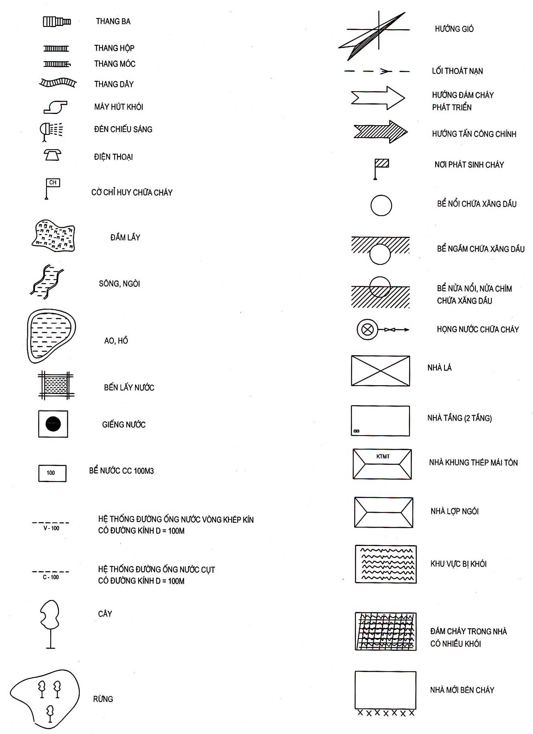

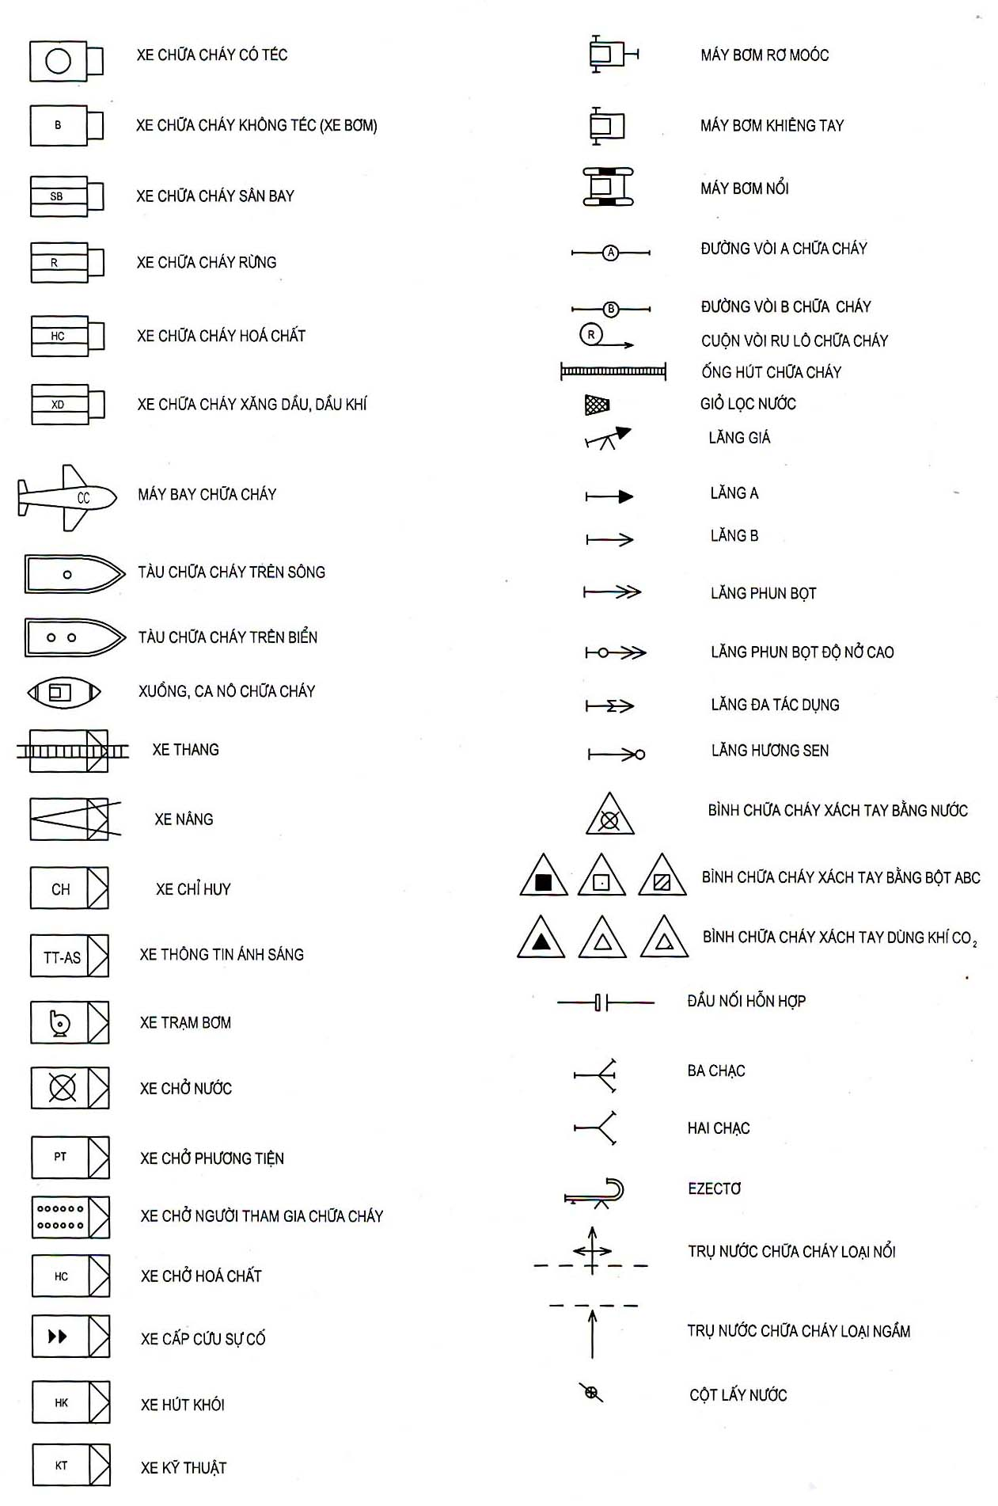

......(1)......  ......(2)...... | CỘNG HÒA XÃ HỘI CHỦ NGHĨA VIỆT NAM  Độc lập - Tự do - Hạnh phúc | Mẫu số PC13  Ban hành kèm theo NĐ  số .... /2019/NĐ-CP  ngày .... / .... /2019
Số: ....... /LHĐ-..... | ..........., ngày ..... tháng ..... năm .........

LỆNH HUY ĐỘNG
LỰC LƯỢNG, PHƯƠNG TIỆN VÀ TÀI SẢN ĐỂ CHỮA CHÁY

Tại: ..............................................................................
Căn cứ ...............................................................................................................
Căn cứ ...............................................................................................................
Xét theo yêu cầu chữa cháy,
Tôi: ..........................................................; Chức vụ: ........................................
Cơ quan/đơn vị: ................................................................................................
Yêu cầu Ông/bà: ...............................................................................................
Đại diện cho cơ quan/tổ chức/hộ gia đình: .......................................................
Điạ chỉ: .............................................................................................................
Điều động ngay lực lượng, phương tiện, tài sản thuộc phạm vi quản lý của mình gồm:
- Lực lượng ........................................... người;
- Phương tiện ....................................................................................................
- Tài sản ............................................................................................................
Có mặt tại: ........................................................................................................
trước ..... giờ ..... phút, ngày ...../ ..... /......... để chữa cháy./.

Ghi chú:  - Giờ phát lệnh: ..........................;  - Giờ nhận lệnh: .........................; | ..................(3)...................  (Ký, ghi rõ họ tên và đóng dấu)

Ghi chú: (1) Tên cơ quan chủ quản cấp trên; (2) Tên cơ quan của người ra lệnh; (3) Chức danh của người ra lệnh.
 | CỘNG HÒA XÃ HỘI CHỦ NGHĨA VIỆT NAM  Độc lập - Tự do - Hạnh phúc | Mẫu số PC14  Ban hành kèm theo NĐ  số .... /2019/NĐ-CP  ngày .... / .... /2019

ĐỀ NGHỊ HUẤN LUYỆN NGHIỆP VỤ
PHÒNG CHÁY, CHỮA CHÁY VÀ CỨU NẠN, CỨU HỘ

 | ( Huấn luyện lần đầu: |  |  | Cấp lại: |  | )

Kính gửi: ..........................(1) ..........................
Tên tôi là: .....................................................................................................
Ngày, tháng, năm sinh: ................................................................................
Số CMND/Hộ chiếu: ......................................... Ngày cấp: ..... /..... /..........
Nơi cấp: .......................................................................................................
Nghề Nghiệp: ..............................................................................................
Nơi làm việc/thường trú: .............................................................................
Số điện thoại: ..............................................................................................
Tôi xin đăng ký tham dự lớp huấn luyện nghiệp vụ:

- Phòng cháy, chữa cháy
- Cứu nạn, cứu hộ
Tôi xin chấp hành đầy đủ các quy định về tổ chức của lớp học./.

............., ngày ..... tháng ..... năm ..........
Người đề nghị
(Ký, ghi rõ họ tên)

Chi chú: (1) Ghi tên cơ quan tổ chức lớp huấn luyện.
 | CỘNG HÒA XÃ HỘI CHỦ NGHĨA VIỆT NAM  Độc lập - Tự do - Hạnh phúc | Mẫu số PC15  Ban hành kèm theo NĐ  số .... /2019/NĐ-CP  ngày .... / .... /2019

ĐỀ NGHỊ CẤP/CẤP LẠI/ĐỔI GIẤY XÁC NHẬN
ĐỦ ĐIỀU KIỆN KINH DOANH DỊCH VỤ PHÒNG CHÁY VÀ CHỮA CHÁY
Kính gửi: ......................................................................
Tôi là: ..........................................................................................................................
Chức vụ: ......................................................................................................................
Số CCCD/CMND/Hộ chiếu: ..............................................cấp ngày: ....../....../..........
Nơi ở hiện nay: ............................................................................................................
Là đại diện cho: ...........................................................................................................
Địa chỉ: ........................................................................................................................
Điện thoại: ........................................................ Fax: ..................................................
Quyết định thành lập doanh nghiệp số: ........................ ngày .... tháng .... năm ........
Đăng ký kinh doanh số: ......................... ngày .... tháng .... năm ........, tại .................
Số tài khoản: ...................................... tại ngân hàng: .................................................
Đề nghị Quý cơ quan xem xét cấp/cấp lại/đổi “Giấy xác nhận đủ điều kiện
kinh doanh dịch vụ phòng cháy và chữa cháy” cho: ...................................................
trong các lĩnh vực sau: ...........................................(1).................................................
Tôi cam kết thực hiện, bảo đảm và duy trì liên tục các điều kiện theo quy định như đã được cơ quan Cảnh sát phòng cháy và chữa cháy xác nhận; đồng thời, có trách nhiệm thông báo kịp thời cho Quý cơ quan biết về những thay đổi có liên quan đến điều kiện về phòng cháy và chữa cháy đã được xác nhận./.

............., ngày ..... tháng ..... năm ..........
..............(2)..............
(Ký, ghi rõ họ tên và đóng dấu)

Ghi chú: (1) Ghi lĩnh vực hoạt động. Ví dụ: Tư vấn thiết kế, tư vấn thẩm định, tư vấn giám sát, tư vấn kiểm tra, kiểm định kỹ thuật về phòng cháy và chữa cháy; Tư vấn chuyển giao công nghệ phòng cháy và chữa cháy; Huấn luyện, hướng dẫn nghiệp vụ phòng cháy và chữa cháy; Thi công, lắp đặt hệ thống phòng cháy và chữa cháy; Sản xuất, lắp ráp phương tiện, thiết bị phòng cháy và chữa cháy; Kinh doanh phương tiện, thiết bị, vật tư phòng cháy và chữa cháy; (2) Chức danh của người làm đơn.
......(1)......  ......(2)...... | CỘNG HÒA XÃ HỘI CHỦ NGHĨA VIỆT NAM  Độc lập - Tự do - Hạnh phúc | Mẫu số PC16  Ban hành kèm theo NĐ  số .... /2019/NĐ-CP  ngày .... / .... /2019
Số: .... /GXN-PCCC

GIẤY XÁC NHẬN

ĐỦ ĐIỀU KIỆN KINH DOANH DỊCH VỤ PHÒNG CHÁY VÀ CHỮA CHÁY

Căn cứ ............................................................................................................;
Căn cứ kết quả kiểm tra hồ sơ đề nghị xác nhận đủ điều kiện kinh doanh dịch vụ phòng cháy và chữa cháy đối với doanh nghiệp, cơ sở;
Xét hồ sơ và đề nghị của: ...............................................................................

...................................................(2)...................................................

XÁC NHẬN:
...................................................(3)...................................................
Giấy chứng nhận đăng ký kinh doanh (hoặc giấy chứng nhận đăng ký hoạt động)
Số: ....................................................................... ngày ....... tháng ....... năm .............
Cơ quan cấp: ................................................................................................................
Trụ sở tại: ....................................................................................................................
......................................................................................................................................
Người đại diện theo pháp luật là Ông/bà: ...................................................................
Chức danh: ..................................................................................................................
Giấy CCCD/CMND/Hộ chiếu số: ...............................................................................
Cơ quan cấp: ................................................................................................................
Nơi đăng ký hộ khẩu thường trú: ................................................................................
......................................................................................................................................
Đủ điều kiện kinh doanh dịch vụ phòng cháy và chữa cháy (theo danh mục kèm theo)./.

............., ngày ..... tháng ..... năm ..........
..............(4)..............
(Ký, ghi rõ họ tên và đóng dấu)

DANH MỤC
NGÀNH, NGHỀ ĐƯỢC PHÉP KINH DOANH DỊCH VỤ PCCC
(Kèm theo Giấy xác nhận đủ điều kiện kinh doanh dịch vụ phòng cháy và chữa cháy
số ......... /GXN-PCCC ngày ..... /..... /......... của .......................................................)

TT | Ngành nghề được phép kinh doanh dịch vụ phòng cháy, chữa cháy | Mã ngành | Ghi chú
1
2
3
.............(3)............ chỉ được phép hoạt động kinh doanh dịch vụ phòng cháy và chữa cháy đối với ngành nghề kinh doanh được nêu tại danh mục này./.

Ghi chú: Giấy xác nhận đủ điều kiện kinh doanh dịch vụ phòng cháy và chữa cháy in trên giấy khổ A4; khung viền kép, hai nét đều nhau, màu đỏ; nền giấy màu xanh nhạt, ở giữ có hình Công an hiệu.
(1) Tên cơ quan cấp trên trực tiếp; (2) Tên cơ quan Cảnh sát phòng cháy và chữa cháy cấp Giấy xác nhận; (3) Tên doanh nghiệp, cơ sở kinh doanh dịch vụ phòng cháy và chữa cháy; (4) Chức danh của người ký giấy.
 | CỘNG HÒA XÃ HỘI CHỦ NGHĨA VIỆT NAM  Độc lập - Tự do - Hạnh phúc | Mẫu số PC17  Ban hành kèm theo NĐ  số .... /2019/NĐ-CP  ngày .... / .... /2019

ĐỀ NGHỊ
CẤP/CẤP LẠI/ĐỔI CHỨNG CHỈ HÀNH NGHỀ TƯ VẤN
VỀ PHÒNG CHÁY VÀ CHỮA CHÁY

Kính gửi: ..............................(1)..............................
1. Họ và tên: ........................................................................... Nam/Nữ: ....................
2. Sinh ngày ..... tháng ..... năm ............ Nơi sinh: ......................................................
3. Quốc tịch: ................................................................................................................
4. Số CCCD/CMND/Hộ chiếu: ........................................., cấp ngày ..... /..... /.........,
nơi cấp: ........................................................................................................................
5. Địa chỉ thường trú: ..................................................................................................
6. Trình độ chuyên môn (ghi rõ chuyên ngành đào tạo): ...........................................
- Văn bằng, chứng chỉ đã được cấp: .................................................................
7. Kinh nghiệm nghề nghiệp:
- Thời gian đã tham gia hoạt động về phòng cháy và chữa cháy: ........... năm.
- Có bản khai kinh nghiệm công tác chi tiết gửi kèm theo.
Đề nghị được cấp (hoặc cấp lại/đổi) chứng chỉ hành nghề tư vấn về phòng cháy và chữa cháy trong các lĩnh vực: ..................................(2)..................................
Tôi xin chịu trách nhiệm về nội dung đơn này và cam kết hành nghề tư vấn về phòng cháy và chữa cháy theo đúng nội dung ghi trong chứng chỉ được cấp và tuân thủ các quy định của pháp luật có liên quan.

............., ngày ..... tháng ..... năm ..........
Người đề nghị
(Ký và ghi rõ họ tên)

Ghi chú: (1) Tên cơ quan Cảnh sát phòng cháy và chữa cháy; (2) Ghi lĩnh vực hoạt động. Ví dụ: Tư vấn thiết kế, tư vấn thẩm định, tư vấn giám sát về phòng cháy và chữa cháy; Tư vấn kiểm tra, kiểm định kỹ thuật về phòng cháy và chữa cháy; Chỉ huy thi công về phòng cháy và chữa cháy.
BẢN KHAI KINH NGHIỆM CÔNG TÁC CHUYÊN MÔN
TRONG HOẠT ĐỘNG PHÒNG CHÁY VÀ CHỮA CHÁY

1. Họ và tên (chữ in hoa): ..............................................................
2. Quá trình hoạt động chuyên môn về phòng cháy và chữa cháy:

TT | Thời gian  (1) | Làm việc trong cơ quan/tổ chức /doanh nghiệp? | Nội dung hoạt động về  phòng cháy và chữa cháy  (2) | Tên công trình, địa điểm xây dựng
1

Tôi xin cam đoan nội dung bản khai này là đúng sự thật, nếu sai tôi hoàn toàn chịu trách nhiệm./.

Xác nhận của cơ quan,  tổ chức quản lý trực tiếp  (Ký và ghi rõ họ tên) | Người đề nghị  (Ký và ghi rõ họ tên)

Ghi chú: (1) Ghi theo mốc thời gian: tháng / năm đến tháng / năm; (2) Ghi nội dung hoạt động: Chủ trì hay phối hợp tham gia thiết kế về PCCC, giám sát thi công về PCCC hay thi công, lắp đặt hệ thống PCCC...
CHỨNG CHỈ HÀNH NGHỀ  TƯ VẤN VỀ PHÒNG CHÁY VÀ CHỮA CHÁY | Mẫu số PC18  Ban hành kèm theo NĐ  số .... /2019/NĐ-CP  ngày .... / .... /2019

Trách nhiệm của người  được cấp chứng chỉ:  1. Chỉ được nhận và thực hiện các hoạt động tư vấn về phòng cháy và chữa cháy trong phạm vi của chứng chỉ này.  2. Tuân thủ các quy định của pháp luật về phòng cháy và chữa cháy và các quy định của pháp luật có liên quan.  3. Không được cho người khác thuê, mượn hoặc sử dụng chứng chỉ này để hành nghề.  4. Không tẩy xóa, sửa chữa chứng chỉ.  5. Xuất trình khi có yêu cầu của các cơ quan có thẩm quyền./. |  | BỘ CÔNG AN  CỤC CẢNH SÁT PCCC VÀ CNCH    CHỨNG CHỈ HÀNH NGHỀ TƯ VẤN  VỀ PHÒNG CHÁY VÀ CHỮA CHÁY
THÔNG TIN CÁ NHÂN  Ảnh 3x4cm  (đóng dấu nổi  của cơ quan  cấp chứng chỉ)  Chữ ký của người  được cấp chứng chỉ  Số chứng chỉ: .........................................................  Họ và tên: ..............................................................  Ngày tháng năm sinh: ...........................................  Số CMND (hoặc hộ chiếu): ..................................  Cấp ngày: .......................... tại: .............................  Quốc tịch: ..............................................................  Trình độ chuyên môn: ........................................... |  | Nội dung được phép hành nghề hoạt động phòng cháy:  TT  Lĩnh vực hành nghề  Thời hạn  01  Hà Nội, ngày ..... tháng ..... năm .........  CỤC TRƯỞNG  CỤC CẢNH SÁT PCCC VÀ CNCH  02  03  04  05

......(1)...... | CỘNG HÒA XÃ HỘI CHỦ NGHĨA VIỆT NAM  Độc lập - Tự do - Hạnh phúc | Mẫu số PC19  Ban hành kèm theo NĐ  số .... /2019/NĐ-CP  ngày .... / .... /2019

ĐỀ NGHỊ
Thẩm duyệt thiết kế về phòng cháy và chữa cháy

Kính gửi: ..............................(2)..............................

Căn cứ Luật Phòng cháy và chữa cháy;
Căn cứ Nghị định số ...../2019/NĐ-CP ngày ...../...../2019 sửa đồi, bổ sung một số điều của Nghị định số 79/2014/NĐ-CP ngày 31/7/2014 của Chính phủ quy định chi tiết thi hành một số điều của Luật Phòng cháy và chữa cháy và Luật sửa đổi, bổ sung một số điều của Luật Phòng cháy và chữa cháy;
Các căn cứ pháp lý khác có liên quan,
..................(1).................. đề nghị ..................(2).................. thẩm duyệt về phòng cháy và chữa cháy đối với ..................(3).................. của dự án/công trình ..................(4).................. với các nội dung chính sau:
I. THÔNG TIN CHUNG DỰ ÁN, CÔNG TRÌNH
1. Tên dự án: ................................................................................................................
2. Nhóm dự án: ............................................................................................................
3. Loại và cấp công trình:.............................................................................................
4. Tên chủ đầu tư và các thông tin để liên hệ (địa chỉ, điện thoại,...): ........................
......................................................................................................................................
5. Địa điểm xây dựng: .................................................................................................
6. Giá trị tổng mức đầu tư: ..........................................................................................
7. Tiêu chuẩn, quy chuẩn áp dụng: ..............................................................................
8. Đơn vị tư vấn thiết kế: .............................................................................................
9. Quy mô dự án, công trình: .......................................................................................
10. Các thông tin khác (nếu có): ......................................(5).......................................
II. DANH MỤC HỒ SƠ GỬI KÈM
1. Văn bản pháp lý:
- Các văn bản pháp lý của dự án, công trình (được quy định tại Khoản 3 Điều 15 Nghị định này);
- Văn bản ủy quyền trình hồ sơ thẩm duyệt thiết kế về phòng cháy và chữa cháy của chủ đầu tư (trong trường hợp ủy quyền);
- Các văn bản pháp lý khác có liên quan (các văn bản thẩm duyệt, nghiệm thu về phòng cháy và chữa cháy của dự án, công trình đã được cơ quan Cảnh sát phòng cháy và chữa cháy cấp trước đây).
2. Dự toán xây dựng công trình (đối với hồ sơ thiết kế kỹ thuật hoặc thiết kế bản vẽ thi công).
3. Hồ sơ năng lực của đơn vị tư vấn thiết kế.
4. Thuyết minh, bản vẽ thiết kế (nêu rõ loại bản vẽ, số lượng).
..................(1).................. đề nghị ..................(2).................. thẩm duyệt thiết kế về phòng cháy và chữa cháy với các nội dung nêu trên./.

ĐẠI DIỆN TỔ CHỨC/CÁ NHÂN
(Ký, ghi rõ họ tên, chức vụ và đóng dấu)

Ghi chú: (1) Tên đơn vị đề nghị thẩm duyệt; (2) Tên cơ quan có thẩm quyền thẩm duyêt; (3) Loại hồ sơ đề nghị thẩm duyệt: đồ án quy hoạch, hồ sơ thiết kế cơ sở, hồ sơ thiết kế kỹ thuật hoặc thiết kế bản vẽ thi công, hồ sơ thiết kế phương tiện giao thông cơ giới; (4) Tên dự án, công trình hoặc phương tiện giao thông cơ giới; (5) Nội dung thiết kế điều chỉnh (đối với hồ sơ thiết kế điều chỉnh của công trình đã được cấp Giấy chứng nhận thẩm duyệt thiết kế về PCCC); nội dung thiết kế cải tạo, bổ sung (đối với hồ sơ thiết kế cải tạo, bổ sung của công trình đã được cấp văn bản chấp thuận kết quả nghiệm thu về PCCC).
......(1)......  ......(2)...... | CỘNG HÒA XÃ HỘI CHỦ NGHĨA VIỆT NAM  Độc lập - Tự do - Hạnh phúc |  | Mẫu số PC20  Ban hành kèm theo NĐ  số .... /2019/NĐ-CP  ngày .... / .... /2019
Số: .... /TD-PCCC
GIẤY CHỨNG NHẬN
THẨM DUYỆT THIẾT KẾ VỀ PHÒNG CHÁY VÀ CHỮA CHÁY

Căn cứ Nghị định số ...../2019/NĐ-CP ngày ...../...../2019 sửa đổi, bổ sung một số điều của Nghị định số 79/2014/NĐ-CP ngày 31/7/2014 của Chính phủ quy định chi tiết thi hành một số điều của Luật Phòng cháy và chữa cháy và Luật sửa đổi, bổ sung một số điều của Luật Phòng cháy và chữa cháy;
Xét hồ sơ và đơn đề nghị thẩm duyệt thiết kế về phòng cháy và chữa cháy
ngày...../...../......... của: .................................................................................................
Người đại diện là ông/bà: ................................. Chức danh: ..............................

........................ (2) .......................
CHỨNG NHẬN:
...........................................................(3)..............................................................
Địa điểm xây dựng: ............................................................................................
Chủ đầu tư/chủ phương tiện: ..............................................................................
Đơn vị lập dự án/thiết kế: …...............................................................................
Đã được thẩm duyệt thiết kế về phòng cháy và chữa cháy các nội dung sau:
.............................................................................................................................
.............................................................................................................................
Quy mô dự án/công trình và danh mục các tài liệu, bản vẽ được thẩm duyệt
thiết kế về phòng cháy và chữa cháy ghi tại trang 2./.

Nơi nhận:  - ............................;  - ............................;  - Lưu: ...................; |  | ............., ngày ..... tháng ..... năm .........  ..................(4)...................  (Ký, ghi rõ họ tên và đóng dấu)

QUY MÔ DỰ ÁN, CÔNG TRÌNH
VÀ DANH MỤC TÀI LIỆU, BẢN VẼ ĐÃ ĐƯỢC
THẨM DUYỆT THIẾT KẾ VỀ PHÒNG CHÁY VÀ CHỮA CHÁY

STT | NỘI DUNG | GHI CHÚ
I | Quy mô công trình
II | Danh mục tài liệu, bản vẽ

Ghi chú:
- Giấy chứng nhận thẩm duyệt thiết kế về phòng cháy và chữa cháy in trên giấy khổ A4; khung viền kép, hai nét đều nhau, màu đỏ; nền giấy màu vàng nhạt, ở giữa lưới bảo vệ có hình Công an hiệu.
- Hướng dẫn cách ghi biểu mẫu: (1) Tên cơ quan cấp trên trực tiếp; (2) Tên cơ quan Cảnh sát phòng cháy và chữa cháy ban hành giấy chứng nhận thẩm duyệt; (3) Tên dự án, công trình hoặc phương tiện giao thông cơ giới được thẩm duyệt; (4) Quyền hạn, chức vụ của người ký giấy.
......(1)...... | CỘNG HÒA XÃ HỘI CHỦ NGHĨA VIỆT NAM  Độc lập - Tự do - Hạnh phúc | Mẫu số PC21  Ban hành kèm theo NĐ  số .... /2019/NĐ-CP  ngày .... / .... /2019

ĐỀ NGHỊ
Kiểm tra kết quả nghiệm thu về phòng cháy và chữa cháy

Kính gửi: ..............................(2)..............................

Căn cứ Luật Phòng cháy và chữa cháy; Luật sửa đổi, bổ sung một số điều của Luật Phòng cháy và chữa cháy;
Căn cứ Nghị định số ...../2019/NĐ-CP ngày ...../...../2019 sửa đổi, bổ sung một số điều của Nghị định số 79/2014/NĐ-CP ngày 31/7/2014 của Chính phủ quy định chi tiết thi hành một số điều của Luật Phòng cháy và chữa cháy và Luật sửa đổi, bổ sung một số điều của Luật Phòng cháy và chữa cháy;
Các căn cứ pháp lý khác có liên quan ...............................................................
.........................(1).......................... đề nghị .........................(2)........................
kiểm tra công tác nghiệm thu về phòng cháy và chữa cháy đối với dự án/công trình
.....................(3) ..................... với các nội dung chính sau:
I. THÔNG TIN CHUNG DỰ ÁN (CÔNG TRÌNH)
1. Tên dự án: .....................................................................................................
2. Tên chủ đầu tư và các thông tin để liên hệ (địa chỉ, điện thoại,...): ..............
...........................................................................................................................
3. Địa điểm xây dựng: .....................................................................................
4. Đơn vị tư vấn thiết kế: ..................................................................................
5. Đơn vị tư vấn giám sát: ................................................................................
6. Đơn vị thi công: ............................................................................................
7. Quy mô công trình: .......................................................................................
8. Các thông tin khác (nếu có): .........................................................................
II. DANH MỤC HỒ SƠ GỬI KÈM
1. Hồ sơ nghiệm thu của chủ đầu tư (theo quy định tại Khoản 2 Điều 17 Nghị định ...../2019/NĐ-CP).
2. Bản sao hồ sơ đã được đóng dấu thẩm duyệt thiết kế về phòng cháy và chữa cháy.
3. Hồ sơ năng lực của đơn vị thi công, đơn vị tư vấn giám sát.
Dự án/ công trình đã được chủ đầu tư và các đơn vị thi công nghiệm thu theo quy định. .......................(1)...................... đề nghị .........................(2)......................... kiểm tra công tác nghiệm thu về phòng cháy và chữa cháy của dự án/công trình với các nội dung nêu trên./.

ĐẠI DIỆN TỔ CHỨC/CÁ NHÂN
(Ký, ghi rõ họ tên, chức vụ và đóng dấu)

Ghi chú: (1) Chủ đầu tư; (2) Tên cơ quan có thẩm quyền thẩm duyêt; (3)Tên dự án, công trình hoặc phương tiện giao thông cơ giới.

......(1)......  ......(2)...... | CỘNG HÒA XÃ HỘI CHỦ NGHĨA VIỆT NAM  Độc lập - Tự do - Hạnh phúc |  | Mẫu số PC22  Ban hành kèm theo NĐ  số .... /2019/NĐ-CP  ngày .... / .... /2019
Số: .... /NT-PCCC
GIẤY XÁC NHẬN
KẾT QUẢ NGHIỆM THU VỀ PHÒNG CHÁY VÀ CHỮA CHÁY

Căn cứ Nghị định số ...../2019/NĐ-CP ngày ...../...../2019 sửa đổi, bổ sung một số điều của Nghị định số 79/2014/NĐ-CP ngày 31/7/2014 của Chính phủ quy định chi tiết thi hành một số điều của Luật Phòng cháy và chữa cháy và Luật sửa đổi, bổ sung một số điều của Luật Phòng cháy và chữa cháy;
Xét hồ sơ và đề nghị kiểm tra công tác nghiệm thu về phòng cháy và chữa cháy
ngày...../...../......... của: .................................................................................................
Người đại diện là ông/bà: ................................. Chức danh: ..............................

........................ (2) .......................
XÁC NHẬN:
...........................................................(3).............................................................
Địa điểm xây dựng: ............................................................................................
Chủ đầu tư/chủ phương tiện: ..............................................................................
Đơn vị lập dự án/thiết kế: …...............................................................................
Đã được nghiệm thu về phòng cháy và chữa cháy theo các nội dung sau:
.............................................................................................................................
.............................................................................................................................
.............................................................................................................................
Quy mô công trình và các yêu cầu kèm theo ghi tại trang 2./.

Nơi nhận:  - ............................;  - ............................;  - Lưu: ...................; |  | ............., ngày ..... tháng ..... năm .........  ..................(4)...................  (Ký, ghi rõ họ tên và đóng dấu)

Ghi chú: (1) Tên cơ quan cấp trên trực tiếp; (2) Tên cơ quan Cảnh sát phòng cháy và chữa cháy ban hành giấy xác nhận kết quả nghiệm thu về phòng cháy và chữa cháy; (3) Tên dự án, công trình hoặc phương tiện giao thông cơ giới được nghiệm thu; (4) Quyền hạn, chức vụ của người ký giấy
QUY MÔ CÔNG TRÌNH VÀ CÁC YÊU CẦU KÈM THEO

STT | NỘI DUNG | GHI CHÚ
I | Quy mô công trình
II | Các yêu cầu kèm theo

MẪU DẤU THẨM DUYỆT  THIẾT KẾ VỀ PHÒNG CHÁY VÀ CHỮA CHÁY | Mẫu số PC23  Ban hành kèm theo NĐ  số .... /2019/NĐ-CP  ngày .... / .... /2019

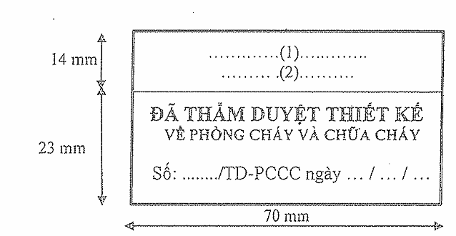

Quy cách:
- Kích thước: Chiều dài: 70 mm; Chiều rộng: 37 mm;
- Vạch chia cách mép trên 14 mm, 1 nét, độ đậm 2 pt;
- Khung viền: Kép 2 nét đều nhau; độ đậm nét 2 pt
Nội dung:
- Tên cơ quan cấp trên trực tiếp; kiểu chữ Times New Roman, cỡ chữ 8, in hoa, in nhạt;
- Tên cơ quan Cảnh sát phòng cháy và chữa cháy thẩm duyệt: kiểu chữ Times New Roman, cỡ chữ 8, in hoa, in đậm;
- Đã thẩm duyệt thiết kế: kiểu chữ Times New Roman, cỡ chữ 13; in hoa, in đậm;
- Về phòng cháy và chữa cháy: kiểu chữ Times New Roman, cỡ chữ 10; in hoa, in đậm;
- Số:... TD-PCCC ngày.../.../...: kiểu chữ Times New Roman, cỡ chữ 12, in thường.

Ghi chú: (1) Tên cơ quan cấp trên trực tiếp; (2) Tên cơ quan Cảnh sát phòng cháy và chữa cháy thẩm duyệt.
 | CỘNG HÒA XÃ HỘI CHỦ NGHĨA VIỆT NAM  Độc lập - Tự do - Hạnh phúc | Mẫu số PC24  Ban hành kèm theo NĐ  số .... /2019/NĐ-CP  ngày .... / .... /2019

ĐỀ NGHỊ
Kiểm định phương tiện phòng cháy và chữa cháy

Kính gửi: ........................................................................................

Tên tổ chức/cá nhân: .........................................................................................
Địa chỉ: .............................................................................................................
Điện thoại: .............................................. Email: ..............................................
Đăng ký kinh doanh số: .................................. ngày ..... tháng ..... năm .........
tại: .....................................................................................................................
Họ tên người đại diện theo pháp luật: ...............................................................
Chức danh: ........................................................................................................
Số CCCD/CMND/Hộ chiếu: ..................................... cấp ngày ....../....../.........
Đề nghị Quý cơ quan kiểm định và cấp “Giấy chứng nhận kiểm định phương tiện phòng cháy và chữa cháy’’ cho phương tiện/lô phương tiện ghi tại bảng thống kê kèm theo./.

............., ngày ..... tháng ..... năm ..........
Người đề nghị
(Ký và ghi rõ họ tên)

BẢNG THỐNG KÊ

Phương tiện phòng cháy và chữa cháy đề nghị kiểm định

(Kèm theo đơn đề nghị của ...................................... ngày ..... tháng ..... năm .........)

TT | Tên, số hiệu, quy cách phương tiện | Ký,  mã hiệu | Đơn vị | Số lượng | Nơi  sản xuất | Năm  sản xuất | Ghi chú

 | CỘNG HÒA XÃ HỘI CHỦ NGHĨA VIỆT NAM  Độc lập - Tự do - Hạnh phúc | Mẫu số PC25  Ban hành kèm theo NĐ  số .... /2019/NĐ-CP  ngày .... / .... /2019

BIÊN BẢN
Kiểm định phương tiện phòng cháy và chữa cháy

Hồi ..... giờ ..... phút, ngày ..... tháng ..... năm ......... tại: ................................
......................................................................................................................................
Chúng tôi gồm: .................................................................................................
......................................................................................................................................
......................................................................................................................................
Đã tiến hành kiểm định chất lượng, chủng loại, mẫu mã phương tiện phòng cháy và
chữa cháy ghi ở trang ...... và ...... của .........................................................................
I. Phương thức kiểm định:
1. Mẫu thử nghiệm: .....................................................................................................
......................................................................................................................................
2. Kiểm tra hồ sơ, tài liệu: ...........................................................................................
......................................................................................................................................
......................................................................................................................................
3. Kiểm định các thông số kỹ thuật của phương tiện phòng cháy và chữa cháy: .......
......................................................................................................................................
......................................................................................................................................
......................................................................................................................................
II. Thiết bị kiểm định:
......................................................................................................................................
......................................................................................................................................
III. Kết quả kiểm định:

Số TT | Tên, số hiệu, quy cách phương tiện | Ký, mã hiệu | Đơn vị tính |  | Số lượng |  | Nơi sản xuất |  | Năm sản xuất
TT | Nội dung kiểm định | Yêu cầu về thông số  kỹ thuật kiểm định |  |  |  |  |  | Nhận xét đánh giá
TT | Nội dung kiểm định | Theo TCVN |  | Catalog |  | Thực tế

IV. Kết luận:
......................................................................................................................................
......................................................................................................................................
......................................................................................................................................
......................................................................................................................................
......................................................................................................................................
......................................................................................................................................

Biên bản được lập thành ........ bản./.

Người kiểm định  (Ký, ghi rõ họ tên) | Đại diện cơ quan kiểm định (Ký, ghi rõ họ tên và đóng dấu)

......(1)......  ......(2)...... | CỘNG HÒA XÃ HỘI CHỦ NGHĨA VIỆT NAM  Độc lập - Tự do - Hạnh phúc |  | Mẫu số PC26  Ban hành kèm theo NĐ  số .... /2019/NĐ-CP  ngày .... / .... /2019
Số: .... /KĐ-PCCC
GIẤY CHỨNG NHẬN
KIỂM ĐỊNH PHƯƠNG TIỆN PHÒNG CHÁY VÀ CHỮA CHÁY

Căn cứ Nghị định số ...../2019/NĐ-CP ngày ...../...../2019 sửa đổi, bổ sung một số điều của Nghị định số 79/2014/NĐ-CP ngày 31/7/2014 của Chính phủ quy định chi tiết thi hành một số điều của Luật Phòng cháy và chữa cháy và Luật sửa đổi, bổ sung một số điều của Luật Phòng cháy và chữa cháy;
Xét đề nghị của .......................................... về việc kiểm định về phòng cháy và chữa cháy đối với phương tiện tại văn bản số ............, ngày ..... tháng ...... năm .........;
Căn cứ kết quả kiểm định về phòng cháy và chữa cháy đối với phương tiện tại biên bản kiểm định ngày ...... tháng ...... năm...... của ...................................................,

................................. (2) ...................................
CHỨNG NHẬN:
Phương tiện/lô phương tiện ........................ ghi tại trang ...... của ...................
.............................................................................................................................
Tại thời điểm kiểm định, số phương tiện này có các thông số kỹ thuật phù hợp
với các quy định về phòng cháy và chữa cháy và được phép sử dụng trong công tác
phòng cháy và chữa cháy./.

Nơi nhận:  - ............................;  - ............................;  - Lưu: ...................; |  | ............., ngày ..... tháng ..... năm .........  ..................(4)...................  (Ký, ghi rõ họ tên và đóng dấu)

Ghi chú: Giấy chứng nhận kiểm định phương tiện phòng cháy và chữa cháy in trên giấy khổ A4; khung viền kép, hai nét đều nhau, màu đỏ; nền giấy màu xanh nhạt, ở giữa có hình Công an hiệu.
(1) Tên cơ quan chủ quản cấp trên; (2) Tên cơ quan Cảnh sát phòng cháy và chữa cháy cấp giấy chứng nhận kiểm định; (3) Chức vụ, quyền hạn của người ký.
BẢNG THỐNG KÊ
PHƯƠNG TIỆN PHÒNG CHÁY VÀ CHỮA CHÁY ĐÃ ĐƯỢC KIỂM ĐỊNH
(Kèm theo Giấy chứng nhận kiếm định số ............., ngày ....../...../.........
của .........................................................................................)

Số TT | Tên, số hiệu, quy cách của phương tiện | Ký, mã hiệu | Đơn vị | Số lượng | Nơi sản xuất | Năm sản xuất | Ghi chú

TEM KIỂM ĐỊNH PHƯƠNG TIỆN  PHÒNG CHÁY VÀ CHỮA CHÁY | Mẫu số PC27  Ban hành kèm theo NĐ  số .... /2019/NĐ-CP  ngày .... / .... /2019
Mẫu A

15mm
15mm
BỘ CÔNG AN
CỤC CẢNH SÁT PCCC VÀ CNCH
CÔNG AN TỈNH (THÀNH PHỐ) .......
PHÒNG CẢNH SÁT PCCC VÀ CNCH

ĐÃ KIỂM ĐỊNH
Tên, mã hiệu phương tiện: ........................
Số kiểm định: ...............................................
Ngày kiểm định: ...........................................
ĐÃ KIỂM ĐỊNH
Tên, mã hiệu phương tiện: ........................
Số kiểm định: ...............................................
Ngày kiểm định: ...........................................

25mm
25mm

70mm 70mm

Ghi chú:
Bộ Công an (Công an tỉnh (thành phố)): kiểu chữ Times New Roman in hoa, cỡ chữ 11;
Cục Cảnh sát PCCC và CNCH (Phòng Cảnh sát PCCC và CNCH): kiểu chữ Times New Roman, in hoa, in đậm, cỡ chữ 12;
Đã kiểm định: kiểu chữ Times New Roman in hoa, in đậm, cỡ chữ 12;
Tên, mã hiệu phương tiện: kiểu chữ Times New Roman, in đậm, cỡ chữ 12;
Số kiểm định: kiểu chữ Times New Roman, cỡ chữ 12;
Ngày kiểm định: kiểu chữ Times New Roman, cỡ chữ 12.

Mẫu B

20mm
20mm
BỘ CÔNG AN
CỤC CẢNH SÁT PCCC VÀ CNCH

CÔNG AN TỈNH (THÀNH PHỐ) ......
PHÒNG CẢNH SÁT PCCC VÀ CNCH
ĐÃ KIỂM ĐỊNH
Tên, mã hiệu PT: ……………………….
Số KĐ: ………………………………….
Ngày KĐ: ………………………………
ĐÃ KIỂM ĐỊNH
Tên, mã hiệu PT: …………………….....
Số KĐ: ………………………………….
Ngày KĐ: ………………………………

35 mm 35mm

Ghi chú:
Bộ Công an (Công an tỉnh (thành phố)): kiểu chữ Times New Roman in hoa cỡ chữ 5,5;
Cục Cảnh sát PCCC và CNCH (Phòng Cảnh sát PCCC và CNCH): kiểu chữ Times New Roman, in hoa, in đậm, cỡ chữ 6;
Đã kiểm định: kiểu chữ Times New Roman, cỡ chữ 5,5;
Tên, mã hiệu PT: kiểu chữ Times New Roman, cỡ chữ 6;
Số KĐ: kiểu chữ Times New Roman, cỡ chữ 6;
Ngày kiểm định: kiểu chữ Times New Roman, cỡ chữ 6.

Mẫu C

*CỤC CẢNH SÁT PCCC & CNCH
*PHÒNG CS PCCC&CNCH

KĐ KĐ

15mm 15mm

Ghi chú:
Cục Cảnh sát PCCC và CNCH (Phòng Cảnh sát PCCC&CNCH): kiểu chữ Times New Roman in hoa, in đậm cỡ chữ 36;
KĐ: kiểu chữ Times New Roman, cỡ chữ 11./.

......(1)......  ......(2)...... | CỘNG HÒA XÃ HỘI CHỦ NGHĨA VIỆT NAM  Độc lập - Tự do - Hạnh phúc | Mẫu số PC28  Ban hành kèm theo NĐ  số .... /2019/NĐ-CP  ngày .... / .... /2019
Số: ....... /TB-.....

THÔNG BÁO
Về việc bảo đảm các điều kiện an toàn về phòng cháy và chữa cháy

Kính gửi: ….........................(3).................................

Tôi là: ................................................ (4)............................................................
Chức vụ: ..............................................................................................................
Số CCCD/CMND/Hộ chiếu: ............................... , ngày cấp: ....../......./............,
nơi cấp: ................................................................................................................
Đại diện cho: .......................................................................................................
Địa chỉ: ................................................................................................................
Điện thoại: ..................................... Fax: .............................................................
Cam kết đã bảo đảm các điều kiện an toàn về phòng cháy và chữa cháy quy định tại ........................... (5)........................... đối với ...................... (6)...................,
có các tài liệu gửi kèm như sau:
1. .....................(7) .....................
2. ................................................
Kể từ ngày ...../...../........., ..................(8).............. chính thức đi vào hoạt động.
Tôi xin cam kết các nội dung nêu trên là đúng và chịu trách nhiệm tổ chức duy trì liên tục các điều kiện trên, thông báo kịp thời cho Quý cơ quan biết về những thay đổi có liên quan đến các điều kiện an toàn về phòng cháy và chữa cháy, nếu sai tôi hoàn toàn chịu trách nhiệm trước pháp luật./.

Nơi nhận:  - ............................;  - ............................;  - Lưu: ...................; | ............., ngày ..... tháng ..... năm ..........  ..............(9)..............  (Ký, ghi rõ họ tên và đóng dấu)

Ghi chú: (1) Tên cơ quan cấp trên trực tiếp (nếu có); (2) Tên cơ quan, tổ chức thực hiện thông báo; (3) Ghi tên cơ quan Công an địa phương nơi quản lý cơ sở (phương tiện) tiếp nhận thông báo; (4) Người đứng đầu cơ sở/chủ phương tiện hoặc người được ủy quyền hợp pháp;(5) Ghi: điểm d khoản 1 Điều 15 Nghị định số .../2019/NĐ-CP ngày .../.../2019; (6) Ghi tên cơ sở (tên hoặc ký hiệu phương tiện giao thông) phải đảm bảo các điều kiện an toàn về phòng cháy và chữa cháy theo cam kết; (7) Liệt kê các tài liệu gửi kèm theo; (8) Tên cơ sở (tên hoặc ký hiệu phương tiện giao thông cơ giói); (9) Chức danh người ký thông báo.
......(1)......  ......(2)...... | CỘNG HÒA XÃ HỘI CHỦ NGHĨA VIỆT NAM  Độc lập - Tự do - Hạnh phúc | Mẫu số PC29  Ban hành kèm theo NĐ  số .... /2019/NĐ-CP  ngày .... / .... /2019
Số: ....... /HD-.....

PHIẾU HƯỚNG DẪN, BỔ SUNG
HỒ SƠ ĐỀ NGHỊ GIẢI QUYẾT THỦ TỤC
HÀNH CHÍNH VỀ PHÒNG CHÁY VÀ CHỮA CHÁY

Họ tên người nộp hồ sơ: ..............................................................................................
Số CCCD/CMND/Hộ chiếu: .............................................cấp ngày: ....../....../...........
Cơ quan, đơn vị công tác: ............................................................................................
Địa chỉ: ........................................................................................................................
Điện thoại: ............................................ Email: ..........................................................
Nội dung yêu cầu giải quyết: .....................................(3).............................................
Yêu cầu hoàn thiện hồ sơ gồm những nội dung sau:
1. .......................................................................................................................
2. .......................................................................................................................
3. .......................................................................................................................
4. .......................................................................................................................
5. .......................................................................................................................
6. .......................................................................................................................
Trong quá trình hoàn thiện hồ sơ, nếu có vướng mắc, Ông/bà vui lòng liên hệ với
.......................(2)......................, số điện thoại: ..........................để được hướng dẫn./.

............., ngày ..... tháng ..... năm ..........
NGƯỜI HƯỚNG DẪN
(Ký, ghi rõ họ tên)

Ghi chú: (1) Tên cơ quan chủ quản trực tiếp của đơn vị tiếp nhận hồ sơ; (2) Tên cơ quan tiếp nhận hồ sơ; (3) Ghi một trong các nội dung sau: Cấp giấy phép vận chuyển chất, hàng nguy hiểm cháy, nổ; Thẩm duyệt thiết kế về PCCC; Nghiệm thu về PCCC; Phê duyệt phương án chữa cháy; Cấp/đổi/cấp lại chứng chỉ hành nghề tư vấn về PCCC; Cấp/đổi/cấp lại giấy xác nhận đủ điều kiện kinh doanh dịch vụ PCCC; Kiểm định phương tiện PCCC...

